Grafikgenerierung

Lernziel
Die Studierenden können nach der Bearbeitung dieses Moduls eine graphische Benutzungsoberfläche zur effizienten Prozessführung gestalten und umsetzen. Sie lernen dazu die Ziele der Prozessführung kennen. Sie verstehen die grundlegenden Konzepte der Darstellung und lernen verschiedene Darstellungstechniken kennen. Die Studierenden werden dadurch befähigt, eine gebrauchstaugliche und leistungsfähige graphische Benutzungsoberfläche in PCS 7 zu generieren.

Theorie in Kürze
Ein modernes Prozessleitsystem wie PCS 7 bietet dem Bedienpersonal verschiedene bildschirmgestützte Fenster zum Prozess, über die alle Aufgaben der Prozessführung erledigen werden können. Aufgrund der Fülle der durch den Operator aufzunehmenden und zu verarbeitenden Information aus dem technischen Prozess ist zum einen eine Strukturierung der Informationen sinnvoll. Zum anderen sind bei Navigation und Darstellung bestimmte Regeln einzuhalten um eine Nahtstelle zum technischen Prozess herzustellen, die gut bedienbar ist und den Operator bei seinen vielfältigen Prozessführungsaufgaben möglichst gut unterstützt.
PCS 7 unterstützt den Gestaltungsprozess der Prozessbilder zum Bedienen und Beobachten in mehrfacher Weise. Zum Ersten sind für viele der in der Basisautomatisierung verwendeten elementaren Bausteine und Einzelsteuerfunktionen Bediensymbole und Bedienpanels definiert, die eine projektweit einheitliche Interaktion mit ähnlicher technischer Ausrüstung erlauben. Zum Zweiten kann die Technologische Hierarchie genutzt werden, um die Informationsdarstellung günstig zu strukturieren.
Durch diese Struktur können sehr viele in anderen Systemen manuell durchzuführende Elemente des Bediensystems durch einen Generierungslauf automatisch und fehlerfrei erzeugt werden. Die zwei wesentlichen verbleibenden Aufgaben bei der Gestaltung der Prozessbilder sind zum einen die Darstellung der statischen Prozessstruktur (Behälter, Rohrleitungen usw.) zur besseren Orientierung und zum anderen das Einfügen von Elementen zur Navigation entlang von Prozessströmen auf einer Technologischen Hierarchieebene.
Abbildung 1: Von der Einzelsteuerfunktion zum Bedienbild
Durch den Generierungslauf werden für alle bedienbaren Bausteine einer hierarchischen Ebene Bildsymbole angelegt. Diese müssen anschließend lediglich verschoben und durch statische Elemente angereichert werden, um ein vollständiges Bedienbild für die hierarchische Ebene zu erhalten (siehe Abbildung 1).

Theorie

Ziele der Prozessführung
Die Aufgabe eines Operators einer verfahrenstechnischen Anlage ist es, den bestimmungsgemäßen Betrieb dieser Anlage wirtschaftlich und umweltverträglich durchzuführen. Diese Aufgabe wird Prozessführung genannt. Der Operator muss dabei eine gleichbleibend hohe Produktqualität und -menge (Ausbeute) bei einer möglichst geringen Menge an Ausschuss sicherstellen und dabei Störfaktoren wie schwankende Eigenschaften der eingesetzten Rohstoffe, Störungen in der Anlage oder schwankenden Durchsatz ausgleichen. Er muss dafür Sorge tragen, dass die Verfügbarkeit und Lebensdauer der Anlage maximiert wird. Darüber hinaus muss er sicherstellen, dass Emissionsgrenzwerte eingehalten werden und Energie- und Materialverbrauch minimiert werden [1].
Um diese Ziele zu erreichen, muss ein Operator ständig in der Lage sein, die Anlage zu überwachen, Störungen zu diagnostizieren und in den laufenden Prozess einzugreifen um Störungen zu beheben. Der Arbeitsplatz eines Operators ist der Leitplatz in einer Leitwarte. Dieser Leitplatz verfügt über sämtliche Anzeigen und Eingriffsmöglichkeiten, die der Operator zur Ausübung seiner Tätigkeit benötigt. Das Leitsystem stellt ihm dafür eine Benutzungsoberfläche zur Verfügung, mit der er seine Aufgaben seinen Fähigkeiten, Fertigkeiten und Bedürfnissen entsprechend erfüllen kann [1].

Konzepte der Darstellung
Die Darstellung von Daten und Information auf der graphischen Benutzungsoberfläche hat entscheidenden Einfluss auf die Leistungsfähigkeit des Operators. Daher muss sie auf dessen Fähigkeiten, Fertigkeiten und Bedürfnisse abgestimmt sein. Dabei sind der Reihe nach die folgenden Fragen zu beantworten:
- Für wen und wofür soll dargestellt werden?
- Was soll dargestellt werden?
- Wie soll dargestellt werden?
Diese Fragen hängen von der zu projektierenden Anlage ab und sind daher für das jeweilige Projekt zu beantworten. Die folgenden Aspekte müssen dabei jedoch stets betrachtet werden.

Organisation des Darzustellenden
Die darzustellenden Informationen und Daten müssen für die Darstellung geeignet organisiert werden. Es muss festgelegt werden, wie die vorhandenen Elemente gegliedert und geordnet sind, wie sie zusammenhängen und wie zwischen den Darstellungen navigiert werden kann. Dazu muss zum einen bestimmt werden, wie viele Informationen und Daten insgesamt dargestellt werden sollen (quantitativer Aspekt). Zum anderen muss festgelegt werden, welche Informationen und Daten gleichzeitig und gemeinsam dargestellt werden sollen (qualitativer Aspekt).
Dabei ist zu entscheiden, wie das Verhältnis von Neuem (Information, dynamischer Bildanteil) zu Bekanntem (Daten, statischer Bildanteil) sein soll. Anzustreben ist ein möglichst hoher Anteil von Information, aber mit ausreichend Daten um eine zutreffende und dem Zweck angemessene Interpretation der Information zu ermöglichen.
Als Ergebnis steht eine Aufteilung der Informationen und Daten auf die verschiedenen Bedienbilder. Nun muss noch definiert werden, wie der Operator von einem Bedienbild in ein anderes gelangt (Navigation).

Füllgrad
Je nach Benutzungsschnittstelle steht für die gleichzeitige Darstellung von Daten und Informationen nur eine beschränkte Fläche zur Verfügung. Um zu gewährleisten, dass die Informationen und Daten unter allen Betriebssituationen lesbar und unterscheidbar bleiben, darf nur ein gewisser Anteil dieser Fläche tatsächlich mit Zeichen belegt werden. Dieser Anteil wird als Füllgrad der Darstellung bezeichnet.
Der empfehlenswerte Füllgrad ist abhängig von der Art der Zeichen und Bildelemente sowie von der notwendigen Gliederung dieser Elemente. Er ist damit abhängig von der verwendeten Darstellungstechnik. So sollte der Füllgrad eines verfahrenstechnischen Fließbildes nicht mehr als 50 % betragen, für eine Meldeseite hingegen darf er bis zu 80 % erreichen [1].

Codierung
Durch die Codierung wird festgelegt, wie bestimmte Informationen dargestellt werden. Informationen können durch Farbe, Figur, Form, Ausdehnung, Richtung (Winkel), Lage und Dynamik (Blinken) codiert werden. Eine einheitliche Codierung erleichtert die Informationsaufnahme und –bewertung durch den Operator.
Eine gute Codierung zeichnet sich dadurch aus, dass sie eindeutig, unterscheidbar und widerspruchsfrei gegenüber bestehenden Konventionen ist. So sollte die Farbe Grün niemals für ein Signal STOP verwendet werden. Wird stattdessen zum Beispiel ein rotes Blinksignal als Codierung für STOP verwendet, so sollte diese Codierung durchgängig für die gesamte Benutzungsoberfläche verwendet werden. Auch sollte diese Codierung für keine andere Information mehr verwendet werden, um eine Verwechslung auszuschließen. Außerdem sollte eine gute Codierung sinnfällig sein, so dass sie vom Operator leicht zu erlernen und gut zu behalten ist.

Auffälligkeit
Eine zentrale Aufgabe der Benutzungsoberfläche ist die Lenkung der Aufmerksamkeit des Operators auf wichtige Informationen. Da auf einem Bedienbild üblicherweise verschiedene Informationen dargestellt werden, ist es sinnvoll diese Informationen entsprechend ihrer Relevanz und Priorität unterschiedlich auffällig zu gestalten. Dabei wird eine Information desto eher entdeckt, je auffälliger sie dargestellt wird. Zusätzlich kann der Operator anhand der Auffälligkeit erkennen, welche Information im Moment die größte Aufmerksamkeit erfordert. Tabelle 1 zeigt anhand einiger Beispiele die stufenweise Erhöhung der Auffälligkeit der Darstellung für verschiedene Informationen.
Tabelle 1: Anwendung gestufter Auffälligkeit nach [1]
zunehmende Auffälligkeit der Mittel

zunehmende Auffälligkeit der Darstellung

Konsistenz
Häufig kommt eine bestimmte Information in mehreren Darstellungen gleichzeitig vor. In diesem Fall ist es wichtig, dass diese Information in der gesamten Benutzungsschnittstelle konsistent dargestellt wird. Das bedeutet, dass die Information in sämtlichen Darstellungen identisch aussieht und sich identisch verhält. Es sind stets die gleichen Begriffe und Symbole zu verwenden. Die Bedienfolge sollte stets die gleiche sein, und auch die Reaktion des Systems auf Bedienungen sollte zeitlich und inhaltlich ähnlich sein.

Darstellungstechniken

Grundstruktur der Anzeigefläche
Grundsätzlich sollte die Anzeigefläche für sämtliche Darstellungsarten gleich aufgebaut sein. Dies erleichtert dem Operator die Orientierung, die Informationsaufnahme und damit die Prozessführung.
Die dafür empfohlene Grundstruktur nach VDI 3699 [1] ist in Abbildung 2 dargestellt. Im oberen Bereich befindet sich eine Meldezeile, in der die aktuellsten Meldungen als Sammelmeldungen angezeigt werden. Darunter ist ein Übersichtsbereich, in dem die verfügbaren Darstellungen (zum Beispiel Prozessbilder in PCS 7) aufgelistet sind. Von hier aus kann jede Darstellung geöffnet werden. Den größten Teil der Anzeigefläche nimmt der Arbeitsbereich ein. Hier wird die aktuell ausgewählte Darstellung angezeigt. Der unterste Bereich enthält den Tastenbereich zur Auslösung allgemeiner Funktionen. Im Arbeitsbereich können zudem Fenster mit ergänzenden Informationen (zum Beispiel verschiedene Sichten der PCS 7- Bausteine) geöffnet werden. Alle Bereiche außer dem Arbeitsbereich sind reserviert und werden ständig angezeigt.
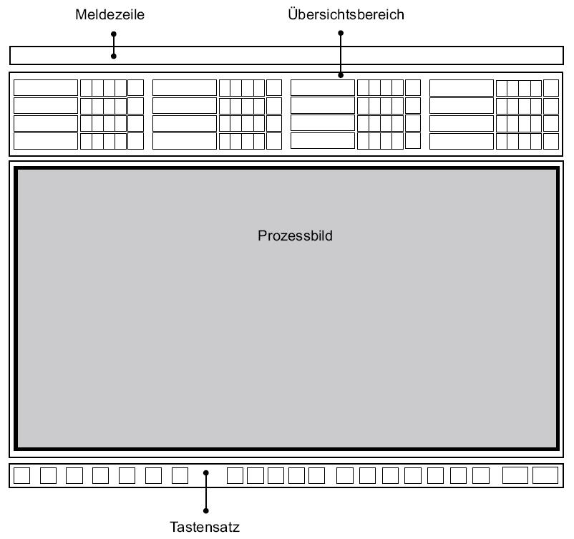
Arbeitsbereich
Fenster
Tastenbereich
Übersichtsbereich
Meldezeile
Abbildung 2: Grundstruktur einer Anzeigefläche

Fließbilder
Ein Fließbild ist eine „schematische Darstellung von Komponenten samt deren Verbindung durch (Fließ-) Linien zur Wiedergabe der Beziehungen in einer verfahrenstechnischen Anlage und der Leittechnik“ [1]. Es gibt die Struktur der Anlage vereinfacht wieder und informiert über die Wege von Stoff-, Energie- und Signalströmen zwischen den verschiedenen Anlagenteilen. Mithilfe von Fließbildern werden verfahrens- und leittechnische Informationen dargestellt und Eingriffe in den Prozess ermöglicht.
Fließbilder bestehen aus statischen und dynamischen Elementen. Die statischen Bildelemente werden durch das Grundbild dargestellt. In diesem Grundbild befinden sich die dynamischen Bildelemente, die laufend aktualisiert werden.
Das statische Grundbild bildet den Kontext für die dynamischen Bildelemente, gibt also die Bedeutung der dargestellten Objekte und deren Beziehung untereinander wieder. Das Grundbild stellt sämtliche Daten dar, die während der Anzeige unverändert bleiben. Das sind der Bildhintergrund, die Überschriften und Beschriftungen sowie die Anlagenteile und Apparate (sofern sich deren Darstellung nicht ändern soll).
Die dynamischen Bildelemente geben die Informationen für die Prozessführung. Anzeige-elemente stellen Änderungen, Verläufe und Beziehungen der Prozesswerte dar. Sie geben so den Zustand der Anlage, der Leittechnik oder des Prozesses wieder. Auswahl- und Bedienelemente ermöglichen dem Operator Bedieneingriffe zur Prozesssteuerung. Zudem können häufig zusätzliche Informationen wie Funktionspläne oder Kurven als Fenster in das Fließbild eingeblendet werden.
Fließbilder werden wie folgt unterteilt:
- Leittechnische Fließbilder stellen nur Komponenten der Leittechnik wie Regler, Steller und Steuerungen als Symbole dar. Diese sind über Signalflusslinien miteinander verbunden.
- Verfahrenstechnische Fließbilder stellen Anlagenteile vereinfacht über Symbole graphisch dar. Dabei wird wiederum zwischen drei verschiedenen Arten unterschieden:
  - Ein Grundfließbild stellt Anlagen, Teilanlagen oder Anlagenteile lediglich in Form von Rechtecken dar. Diese sind über Fließlinien für Stoffe, Energie oder Energieträger miteinander verbunden.
  - Ein Verfahrensfließbild stellt ein Verfahren mithilfe von (vereinfachten) graphischen Symbolen dar. Die Symbole repräsentieren die entsprechenden Anlagenteile und sind durch Fließlinien miteinander verbunden.
  - Ein Rohrleitungs- und Instrumentenfließbild (R&I-Fließbild) stellt die technische Ausrüstung der Anlage durch graphische Symbole dar. Zusätzlich werden Messstellen, leittechnische Bausteine und Stellgeräte dargestellt. Die Symbole sind durch Linien für Rohrleitungen und Signalwege miteinander verbunden.
Fließbilder werden in PCS 7 als Prozessbilder bezeichnet. Im Rahmen der Schritt-für-Schritt-Anleitung werden für die projektierte Anlage verschiedene Prozessbilder erstellt.

Grafikgenerierung in PCS 7
PCS 7 verfügt über ein umfangreiches Bedien- und Beobachtungssystem, das aus den folgenden Teilsystemen besteht [2]:
- Ein Grafiksystem zur Anzeige von Prozessinformationen und zur Prozessbedienung.
- Ein Kurvensystem zur Darstellung und Analyse von Zeitreihen gespeicherter Prozesswerte.
- Ein Meldesystem zum Diagnostizieren des Prozesses.
- Ein Protokollsystem zum Dokumentieren des Prozesses.
- Ein Archivsystem zum Speichern und Vorhalten von Prozesswerten, Meldungen und Protokollen.
In diesem Kapitel wird das Grafiksystem von PCS 7 vorgestellt. Das Meldesystem wird im folgenden Kapitel ‚Alarmierung’ eingehend behandelt.
Das Grafiksystem stellt die Anlage in einer Anlagenübersicht dar, zeigt Prozessbilder im Arbeitsbereich der Benutzungsoberfläche an, stellt Elemente zur Prozess- und Systembedienung zur Verfügung und zeigt Alarmzustände an. Die entsprechende Benutzungsoberfläche wird auf der Operator Station (OS) des Systems generiert. Die OS ist damit die zentrale Station für das Beobachten und Bedienen einer PCS 7- Anlage [2].

Projektierung der Benutzungsoberfläche in PCS 7
Die gewählte Technologische Hierarchie des Projektes bildet die Grundlage für die Organisation der Benutzungsoberfläche. Die angelegten Anlagen und Teilanlagen werden durch entsprechende Prozessbilder in der Benutzungsoberfläche abgebildet. Bild- und Verzeichnisnamen der Technologischen Hierarchie werden dabei automatisch übernommen. Im Prozessbetrieb werden im Übersichtsbereich die verfügbaren Prozessbilder entsprechend der Technologischen Hierarchie dargestellt.
Die Prozessbilder eines Projekts werden zunächst an der entsprechenden Stelle in der Technologischen Hierarchie angelegt und einer OS zugeordnet. Danach muss die OS übersetzt werden. Anschließend können die Prozessbilder im Graphics Designer des WinCC Explorers projektiert werden. Der Graphics Designer ist ein Editor, in dem statische und dynamische Bildelemente eingefügt, angeordnet, verschalten und miteinander verbunden werden können.

Projektierung der Prozessbilder in PCS 7
Bedienbare und beobachtbare technologische Bausteine aus den PCS 7- Bibliotheken verfügen bereits entsprechende graphische Darstellungen, sogenannte Bausteinsymbole. Diese werden bei der Projektierung der Prozessbilder automatisch in das entsprechende Bild eingefügt. Bausteinsymbole stellen die wichtigsten Informationen über den repräsentierten Baustein überblicksartig im Prozessbild dar.
Über die Bausteinsymbole können verschiedene vorkonfigurierte Bildbausteine (Faceplates) aufgerufen werden, die sich als Fenster im Arbeitsbereich öffnen. Bildbausteine sind dynamische Bildelemente, die mit den Parametern des dargestellten Bausteins verbunden sind und automatisch aktualisiert werden. Sie ermöglichen dem Operator eine umfassende Beobachtung und Bedienung des zugehörigen technologischen Bausteins. Je nach Bausteintyp existieren für die zugehörigen Bildbausteine verschiedene Sichten. Diese Sichten ermöglichen den Zugriff auf Parameter für ganz bestimmte Aufgaben. So gibt es neben der Standardsicht häufig eine Parametersicht zum Parametrieren, eine Meldesicht zum Diagnostizieren oder eine Grenzensicht zur Einstellung der Bediengrenzen des Sollwerts. Welche Sichten angeboten werden, hängt von dem repräsentierten technologischen Baustein ab.
Weitere dynamische Standardobjekte werden vom Graphics Designer bereitgestellt und können manuell eingefügt werden. Diese Objekte können direkt mit den Anschlüssen der Bausteine in den CFC- und SFC-Plänen verschaltet werden und so das gewünschte dynamische Verhalten realisieren. Beispiele für Standardobjekte sind Eingabe- und Ausgabefelder zur Eingabe und Anzeige von Werten, Zustandsanzeigen zur Anzeige binärer Zustände eines Objekts sowie Balken zur relativen Darstellung von Werten.
Zusätzlich stehen im Graphics Designer verschiedene Bibliotheken mit vorgefertigten Grafikelementen wie Rohrleitungen oder Ventilen zur Verfügung, aus denen das statische Grundbild erstellt werden kann. Alternativ können eigene auch Grafiken erstellt und verwendet werden.
In der nachfolgenden Schritt-für-Schritt-Anleitung wird auf weitere Eigenschaften und Fähigkeiten des Graphics Designers eingegangen. Außerdem werden einige weitere wichtige Werkzeuge von WinCC vorgestellt.

Literatur
[1] VDI 3699 (Ausg. 2005-05): Prozessführung mit Bildschirmen.
[2] SIEMENS (2009): Prozessleitsystem PCS 7: OS Prozessführung (V7.1)

Schritt-für-Schritt-Anleitung

Aufgabenstellung
In dieser Aufgabe wird nach einigen Voreinstellungen im SIMATIC Manager die Operator Station (OS) erstellt.
Es sollen ein Übersichtsbild der Mehrzweckanlage und jeweils ein Bild zum Edukttank B003, zum Reaktor R001 und zum Produkttank B001 erstellt werden.

Lernziel
In diesem Kapitel lernt der Studierende:
- Generierung der Operator Station (OS) im SIMATIC Manager
- die Projektierungsumgebung WinCC kennen
- die Bilderstellung mit dem Graphics Designer

Programmierung
- Bevor wir beginnen Bilder einzufügen, werden in der Technologischen Sicht die ganz am Anfang bei der Projekterstellung vom Assistenten eingefügten Bilder aus Ebene 4 entfernt. In unserem Projekt wollen wir nur Bilder in Hierarchieebene 2 und 3 verwenden.
( → Bild(6) → Löschen)
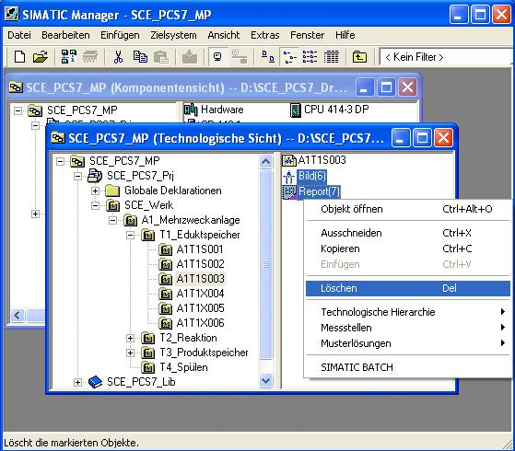
- Ebenso löschen wir das Bild in Ebene 1. ( → Bild(3) → Löschen)
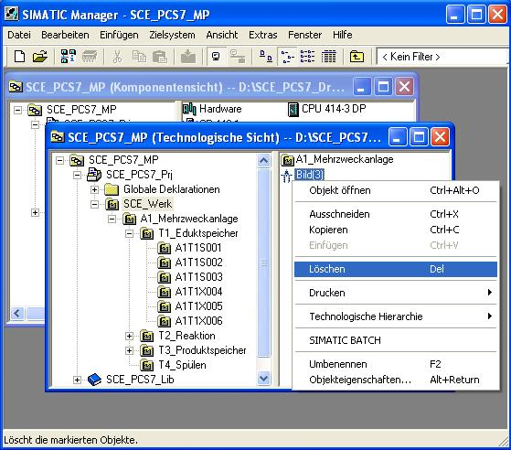

- Nun können wir das bereits angelegte ‚Bild(4)’ im Ordner ‚A1_Mehrzweckanlage’ bearbeiten. ( → Bild(4) → Objekteigenschaften)
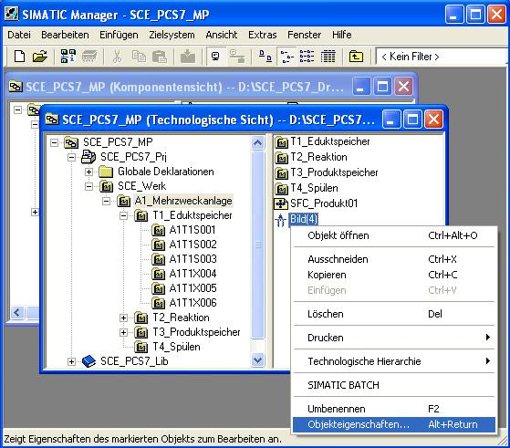
- Bei den allgemeinen Eigenschaften ändern wir den Namen des Bildes auf den Namen des Ordners. ( → Allgemein → A1_Mehrzweckanlage)
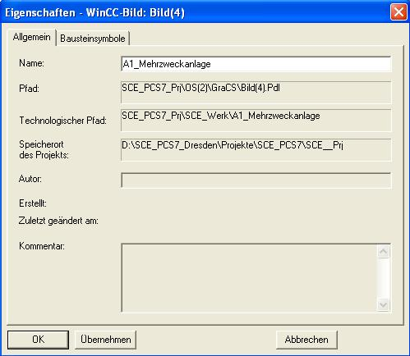

- In den Bildern können Bausteinsymbole zu einigen Bausteinen in den CFC-Plänen automatisch erstellt werden. Mit einem Klick auf solch ein Bausteinsymbol im Runtime kann dann das so genannte Faceplate zu diesem Baustein geöffnet werden. Hier stellen wir ein, dass die Bausteinsymbole unter Berücksichtigung der Hierarchie angelegt werden.
( → Bausteinsymbole → Bausteinsymbole aus der Technologischen Hierarchie ableiten → OK)
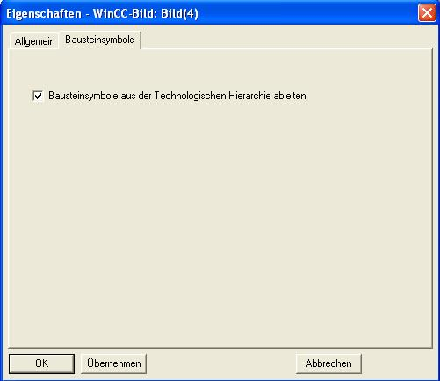
- Nun müssen noch die fehlenden Bilder in Ebene 3 eingefügt und dann entsprechend umbenannt werden. ( → T2_Reaktion → Neues Objekt einfügen → Bild)
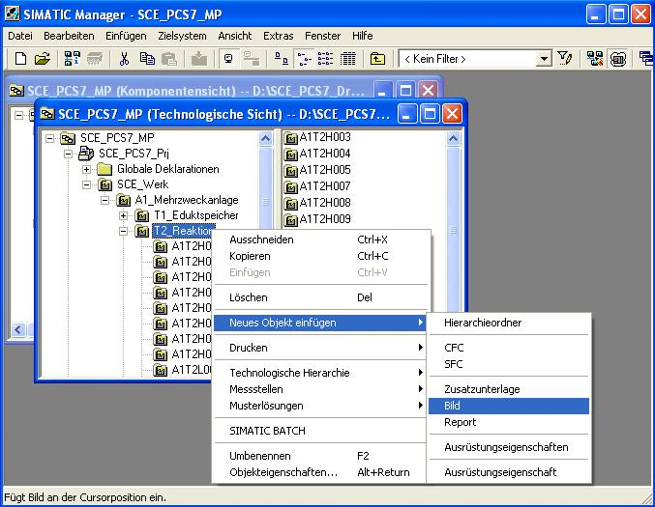

- Als Ergebnis haben wir in den Ordnern ‚A1_Mehrzweckanlage’, ‚T1_Eduktspeicher’, ‚T2_Reaktion’, ‚T3_Produktspeicher’ und in‚T4_Spülen’ jeweils ein Bild mit dem Namen des Ordners. Nun werden in all diesen Bildern die Bausteinsymbole erzeugt.
( → A1_Mehrzweckanlage → Technologische Hierarchie → Bausteinsymbole erzeugen/aktualisieren)
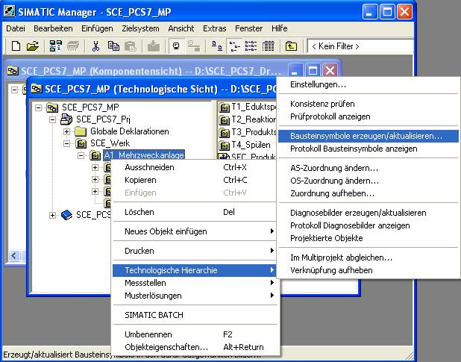
- Im folgenden Dialog lassen wir alle Bilder angehakt und wählen die Namensbestandteile des AKZ für die Objektbezeichnung der Variablen. Hier wird dafür nur der Planname eingetragen.
Die Anzahl der mit einbezogenen unterlagerten Hierarchie-Ebenen soll 1 sein. Der Status der Erzeugung von Bausteinsymbolen wird dann angezeigt.
( → Plan → Einbezogenen unterlagerte Hierarchie-Ebenen 1 → OK)

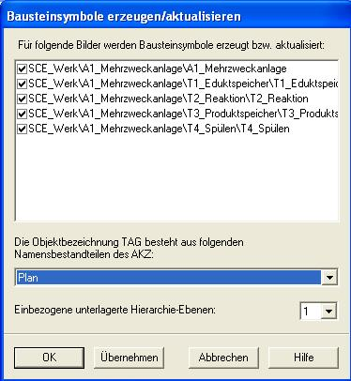

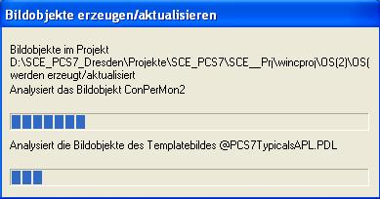
- Die Operator Station (OS) muss danach neu übersetzt werden. In dem Protokoll kann man sehen, welcher Bildbaustein in welchem Bild angelegt wurde. ( → Ja )
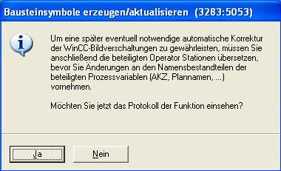

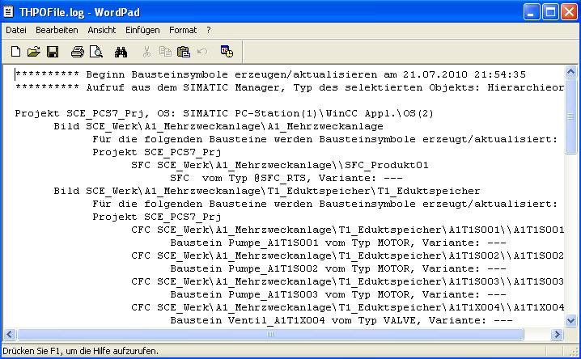
- Nachdem die Bilder in der Technologischen Sicht angelegt und dort die Bausteinsymbole angelegt wurden, können wir in der Komponentensicht mit dem Übersetzen der Operator Station (OS) beginnen.
( → Komponentensicht → SIMATIC PC-Station(1) → Zielsystem → Objekte übersetzen und laden)
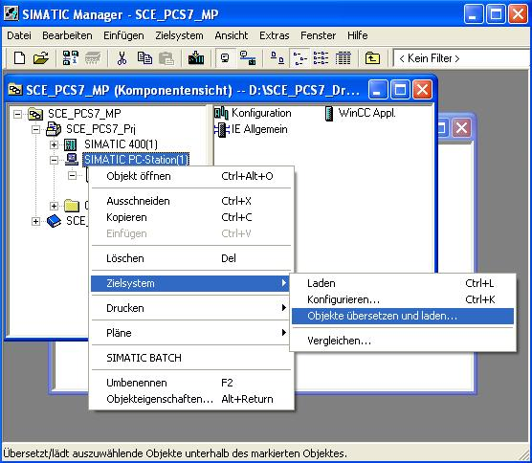

- Vor dem Übersetzungslauf müssen wir noch die Einstellungen für die OS wählen.
( → OS(2) → bearbeiten)
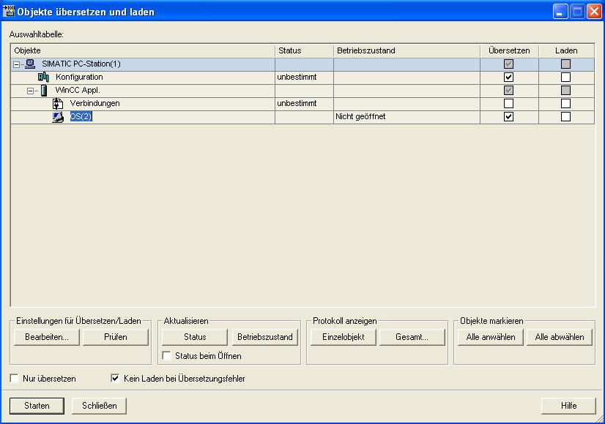
- Bei der Zuordnung der Bereiche zu einer OS ist in unserem Fall (mit nur einer OS) nichts einzustellen. ( → Weiter)
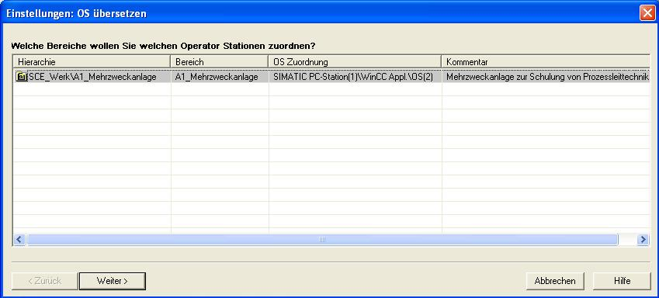

- Im nächsten Fenster wählen wir den Dialog um eine Netzverbindung auswählen zu können. ( → Netzverbindung auswählen)
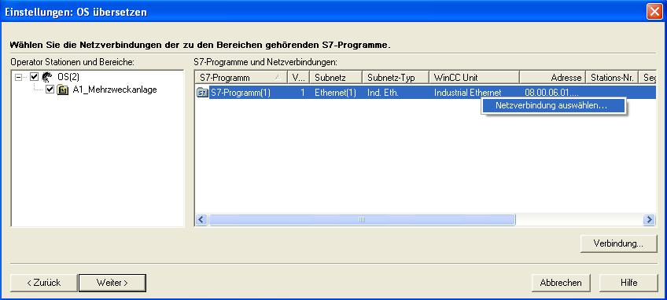
- Hier wählen wir als WinCC Unit TCP/IP. Die Adresse wird dann aus der Hardwarekonfiguration automatisch richtig übernommen.
( → WinCC Unit → TCP/IP → OK)
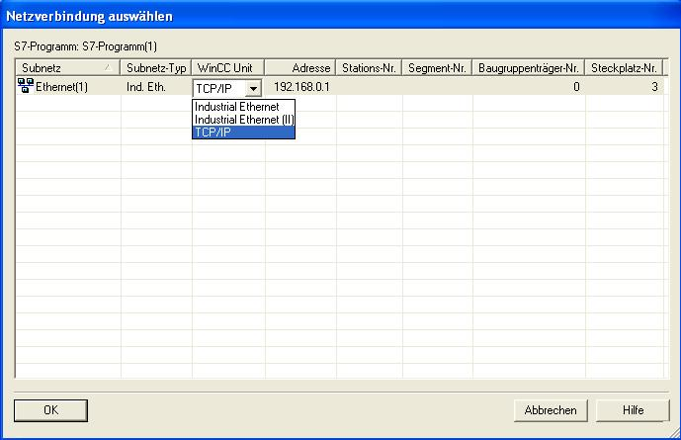

- Nachdem Bereichszuordnung, OS-Zuordnung und die Netzverbindung nochmals überprüft wurden gehen wir weiter. ( → Weiter)
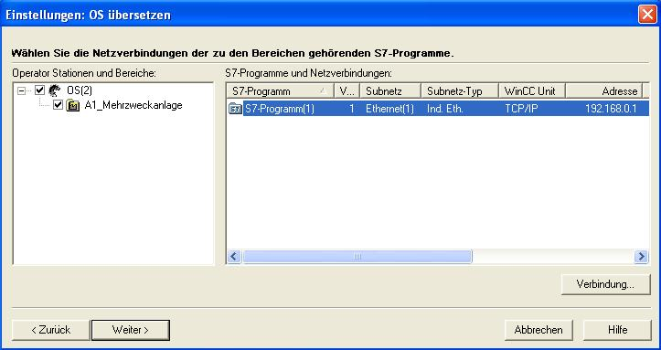
- In der darauf folgenden Auswahl können wir den Übersetzungsumfang wählen.
( → Variablen und Meldungen → SFC-Visualisierung → Picture Tree → Gesamte OS → mit Urlöschen → Übernehmen)
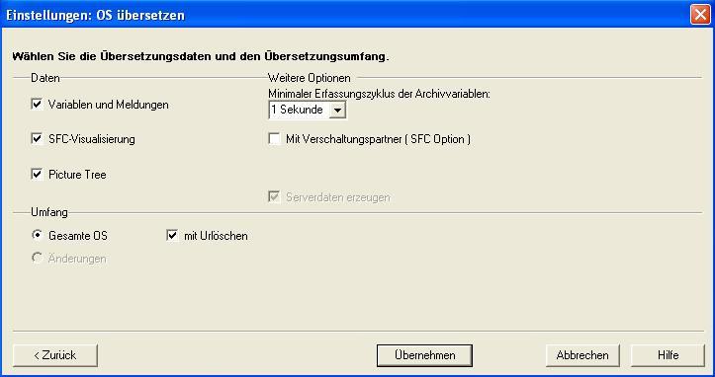

- Da bei unserer Anlage die Operator Station (OS) auf dem Engineering System (ES) gestartet wird, soll hier nur Übersetzen und nicht Laden angewählt werden. Nach dem Starten des Übersetzungslaufs wird der Hinweis mit Ja bestätigt. ( → Starten → Ja)
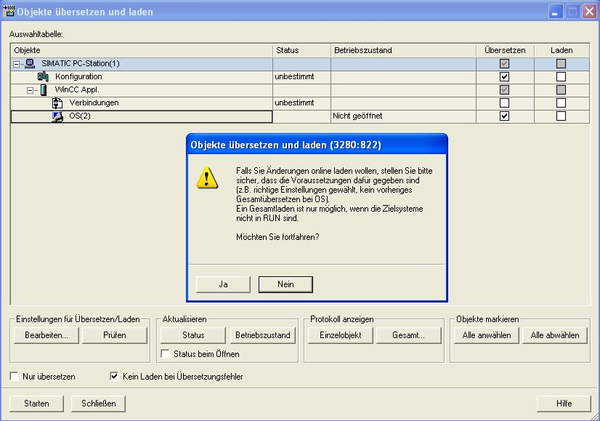
- Am Ende werden in einem Protokoll Fehler und Warnungen angezeigt. Wir schließen das Fenster. ( → )
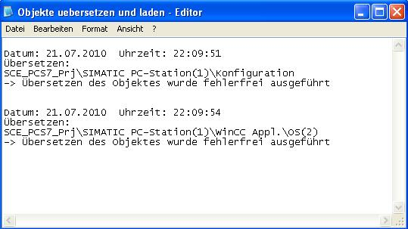

- Zur weiteren Bearbeitung öffnen wir dann die OS aus der Komponentensicht.
( → OS(2) → Objekt öffnen)
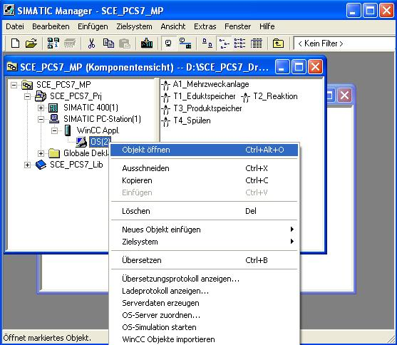
- Die Operator Station (OS) wird im WinCC Explorer bearbeitet und dargestellt. Hier sehen Sie die Editoren und Funktionen der hier installierten WinCC- Version. In den folgenden Schritten werden wir einen Teil dieser Editoren und Funktionen kennen lernen. Weitere Informationen können Sie der Hilfe oder den Handbüchern entnehmen.
( → F1)
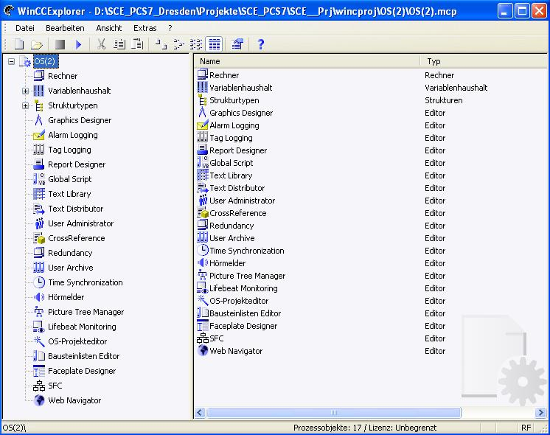
- Nun müssen die Eigenschaften des Rechners festgelegt werden, auf dem das Projekt später gestartet werden soll. In diesem Fall ist dies der Projektierungsrechner. Klicken Sie dafür mit der rechten Maustaste auf Rechner und wählen dann Eigenschaften
(→ Rechner → Eigenschaften).
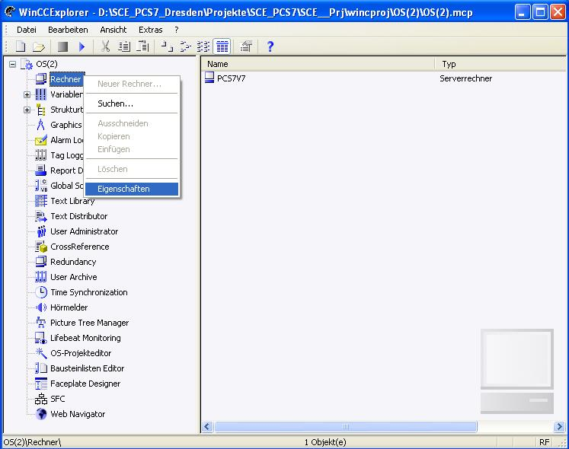

- Im darauf folgenden Bild wird der Name des Projektierungsrechners angezeigt, der vorher in Windows festgelegt wurde. Mit dem Button ‚Eigenschaften’ können diese für den Rechner festgelegt werden ( → Eigenschaften).
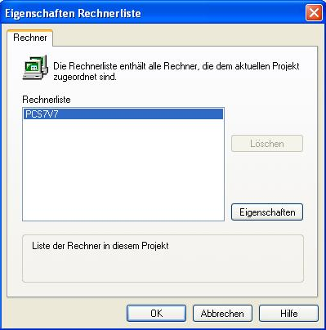
- Nun erscheint eine Maske, in der unterschiedliche Parameter eingestellt werden können. Hier wird Server als Rechnertyp und der lokale Rechnername (hier: ‚PCS7V7’) übernommen. (→ Server → Lokalen Rechnernamen übernehmen → OK)
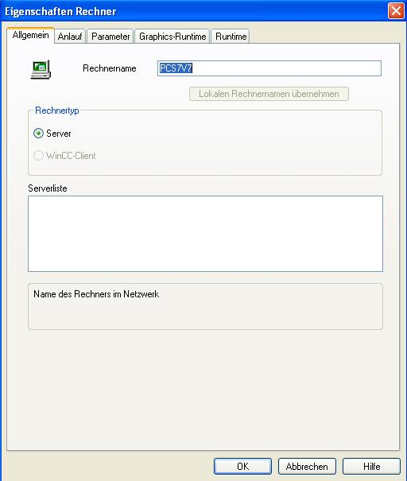

- Im Variablenhaushalt finden Sie unter ‚S7-Programm(1)’ die im Übersetzungslauf automatisch angelegten Variablen zu den entsprechenden CFC- Bausteinen und SFC- Schrittketten. Diese werden zum Visualisieren der Faceplates verwendet, können aber auch individuell bei der Visualisierung innerhalb der Bilder genutzt werden.
( → Variablenhaushalt → SIMATIC S7 PROTOCOL SUITE → TCP/IP → S7-Programm(1))
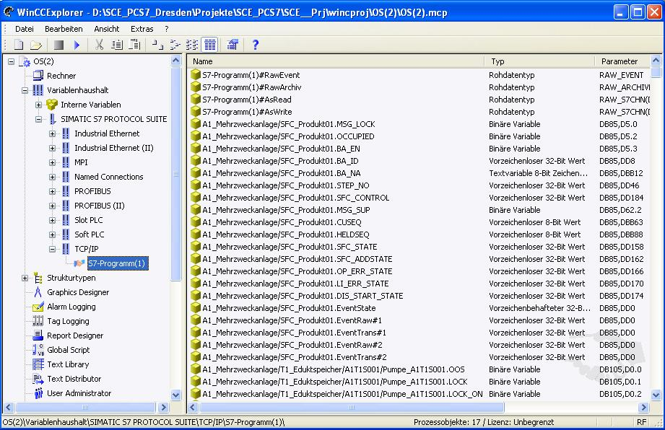
- Um sicherzustellen, dass die Kommunikation auch funktioniert, müssen jetzt noch die Systemparameter der TCP/IP-Verbindung angewählt werden.
(→ TCP/IP → Systemparameter).
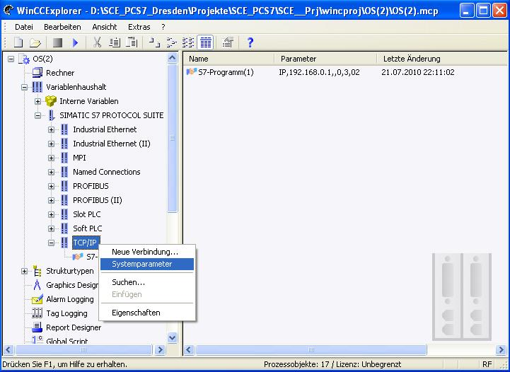

- Hier kann jetzt jede TCP/IP- Kommunikationsschnittstelle, die in STEP7 unter PG-PC-Schnittstelle installiert wurde, ausgewählt werden. Wir verknüpfen diese Einstellung mit der Einstellung im SIMATIC Manager. (→ Unit → S7ONLINE → OK ).
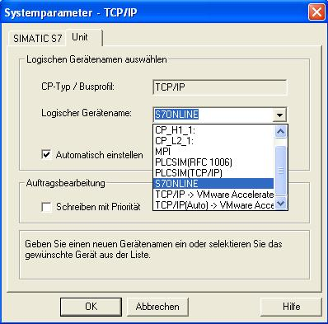
- Nach einer Änderung der Systemparameter muss WinCC geschlossen und neu gestartet werden. ( → Ja → OK)
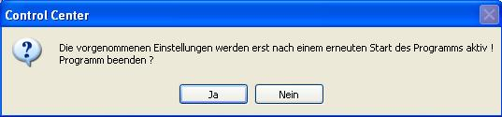

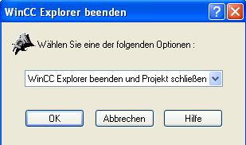

- Als nächstes wollen wir uns, nach einem Neustart von WinCC, den Picture Tree Manager ansehen. ( → Picture Tree Manager → Öffnen)
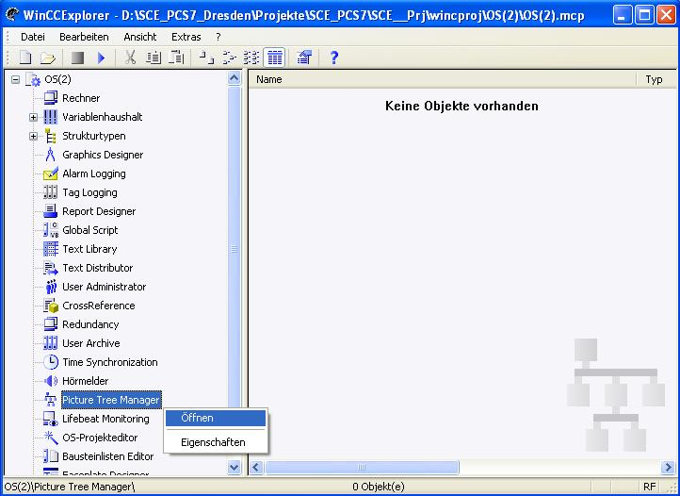
- Im Picture Tree Manager wird festgelegt in welcher Reihenfolge unsere Bilder später aufgerufen werden können. Wir behalten die Struktur bei, speichern und schließen den Editor wieder. ( → → )
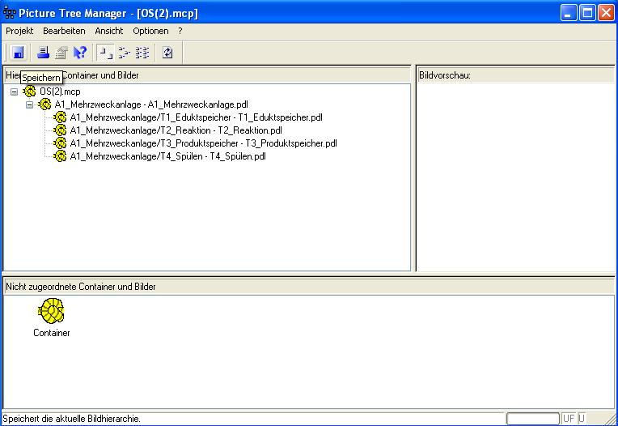

- Nun wollen wir uns den OS-Projekteditor ansehen. ( → OS-Projekteditor → Öffnen)
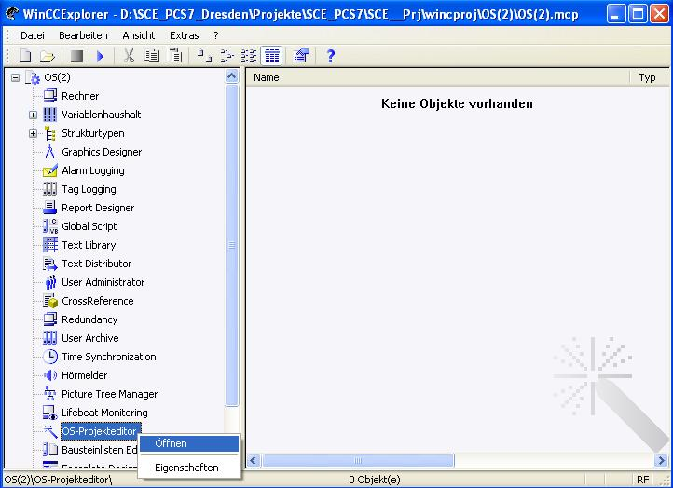
- Im OS-Projekteditor kann unter ‚Layout’ die Monitorkonfiguration und die Bildschirmauflösung gewählt werden.
Desweiteren gibt es Einstellungen zur Meldedarstellung, den sichtbaren Bereichen, der Fensteranordnung im Runtime-Fenster und weitere allgemeine Grundeinstellungen. Wir übernehmen die Einstellungen ohne diese zu verändern. ( → OK)
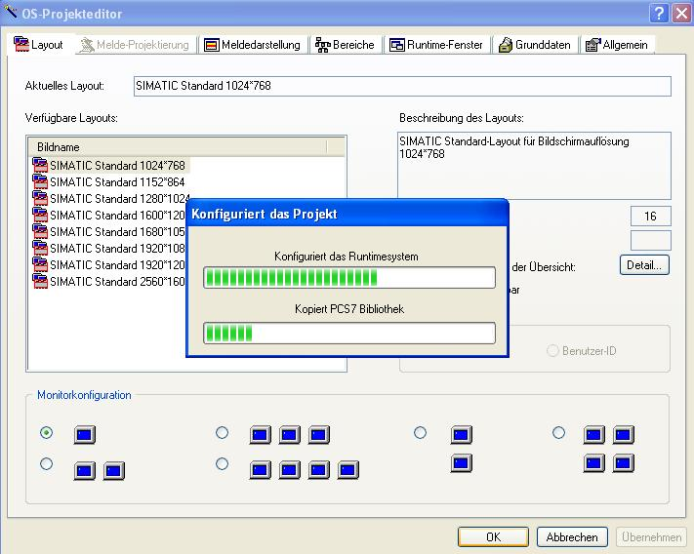
- Die Erstellung anwenderfreundlicher und übersichtlicher Bedienbilder erfolgt im Graphics Designer. Der Kreativität des Programmierers sind hier kaum Grenzen gesetzt. Zudem ist es möglich Grafikdateien oder Videosequenzen, die mit anderen Grafikprogrammen erstellt wurden, zu importieren. Einzelne Bilder öffnen Sie hier am besten durch einen Doppelklick auf den Namen im rechten Fenster.
( → A1_Mehrzweckanlage)
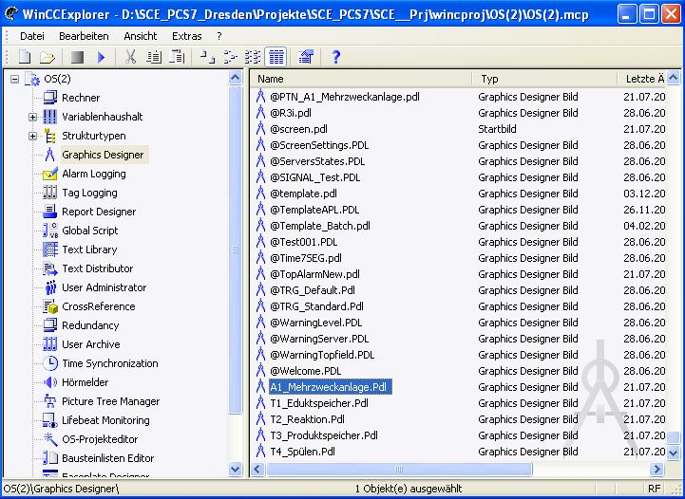
- Der Graphics Designer stellt die unterschiedlichsten Funktionen zur Erstellung von Prozessbildern zur Verfügung. Diese können im Menü mit Ansicht / Symbolleisten versteckt oder dargestellt werden. ( → Ansicht → Symbolleisten)
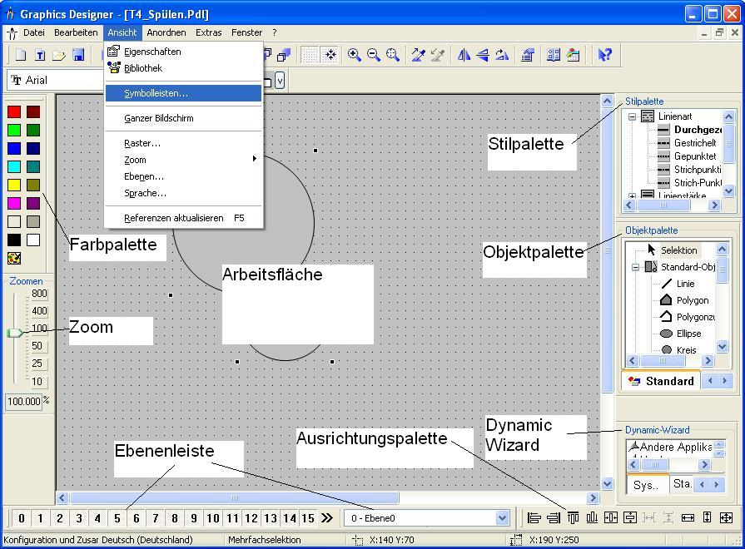

Diese Symbolleisten haben die folgenden Funktionen:
- Standard-Symbolleiste: beinhaltet Symbole und Tasten um häufige Befehle schnell auszuführen.
- Farbpalette: erlaubt die Zuweisung von Farben zu angewählten Objekten (eine von 16 Standardfarben oder eine anwenderdefinierte Farbe).
- Zoompalette: stellt den Zoomfaktor (in Prozent) für das aktive Fenster ein.
- Stilpalette: ändert das Aussehen eines angewählten Objekts. Je nach Objekt können Sie die Linien-/Rahmenart, die Linien-/Rahmenbreite, die Linienendstile oder das Füllmuster ändern.
- Objektpalette: beinhaltet die Standard-Objekte (Polygon, Ellipse, Rechteck usw.), Smart-Objekte (OLE Control, OLE Element, EA-Feld usw.) und Windows-Objekte (Button, Check-Box usw.).
- Dynamic-Wizard: stellt eine Vielzahl an häufig benötigten Funktionen zur Verfügung. Diese können mit Hilfe eines Dialoges erstellt werden, der den Bediener führt und dabei auch Hilfestellungen gibt.
- Ebenenleiste: wählt, welche von den 32 Ebenen (Ebene 0 bis 31) sichtbar sind. Ebene 0 ist standardmäßig ausgewählt.
- Ausrichtungspalette: erlaubt Ihnen, die absolute Lage von einem oder mehreren Objekten zu ändern, die Lage von angewählten Objekten relativ zueinander zu ändern oder die Höhe und Breite von mehreren Objekten zu vereinheitlichen.
- In unseren Bildern sind nun bereits die Bausteinsymbole enthalten, die innerhalb der Bilder beliebig positioniert werden können. So wie hier geschehen für die SFC- Schrittkette ‚SFC_Produkt1’. ( → SFC_Produkt1)
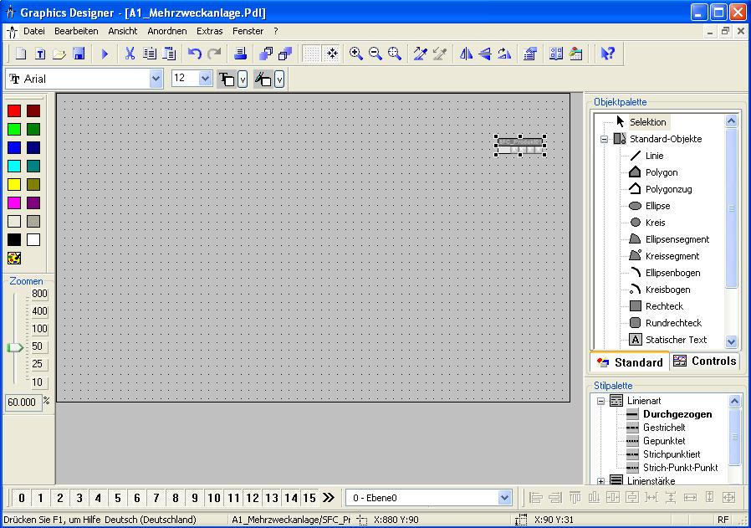

- In den Eigenschaften der Bausteinsymbole kann dann noch der angezeigte Name festgelegt werden. Ansonsten wird ein sehr langer Name angezeigt, in dem auch der Pfad mit angegeben ist.
( → Eigenschaften → Eigenschaften → General → tag → SFC_Produkt01→ )
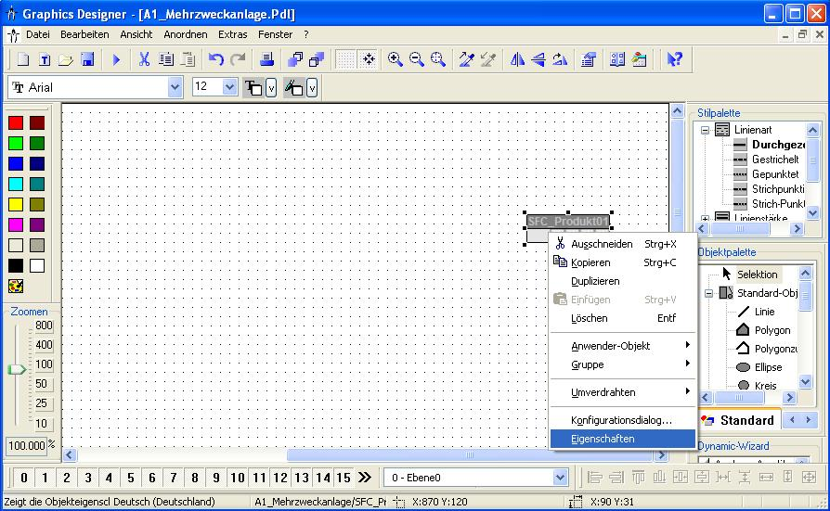
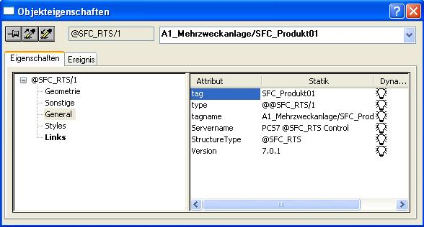

- Nun wollen wir noch die Hintergrundfarbe des Bildes auf Weiß umstellen. Hierfür klicken wir mit der rechten Maustaste in den Bildhintergrund und wählen dann Eigenschaften. ( → Eigenschaften)
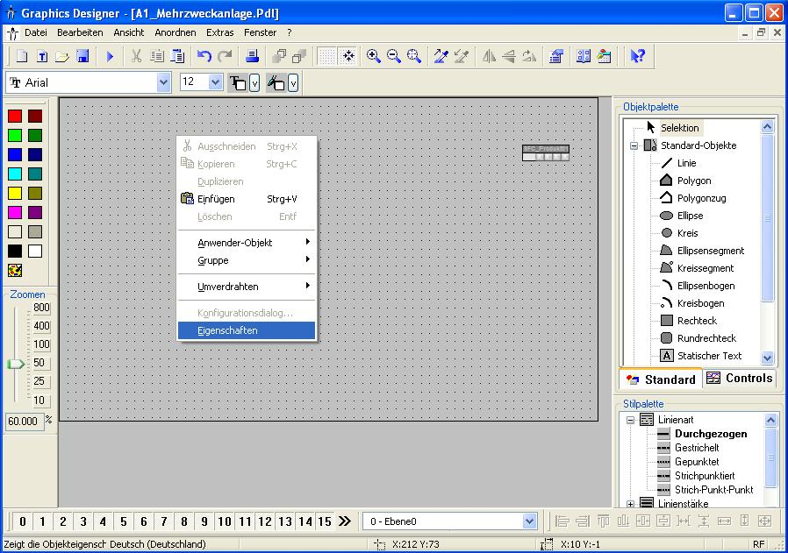
- Zu jedem Objekt und auch zum Bild selbst gibt es eine Vielzahl an Eigenschaften, die statisch oder dynamisch (zum Beispiel gekoppelt an Prozessvariablen) verändert werden können. Hier wird die Hintergrundfarbe bearbeitet.
( → Eigenschaften → Farben → Hintergrundfarbe → Bearbeiten)
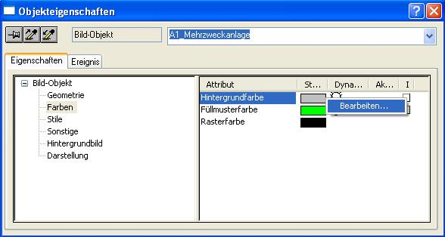

- Nun wählen wir als Farbe Weiß. ( → OK → )
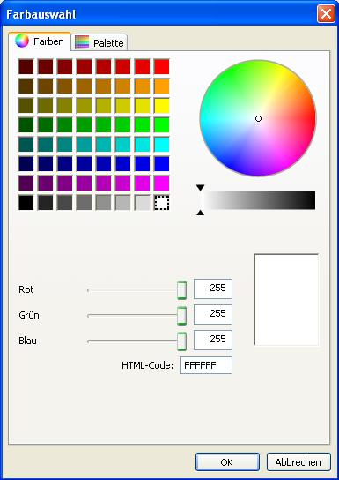
- Als nächstes klicken wir in der Objektpalette auf Rechteck und ziehen dann in unserem Bild ein großes Rechteck auf.
( → Objektpalette → Standard-Objekte → Rechteck)
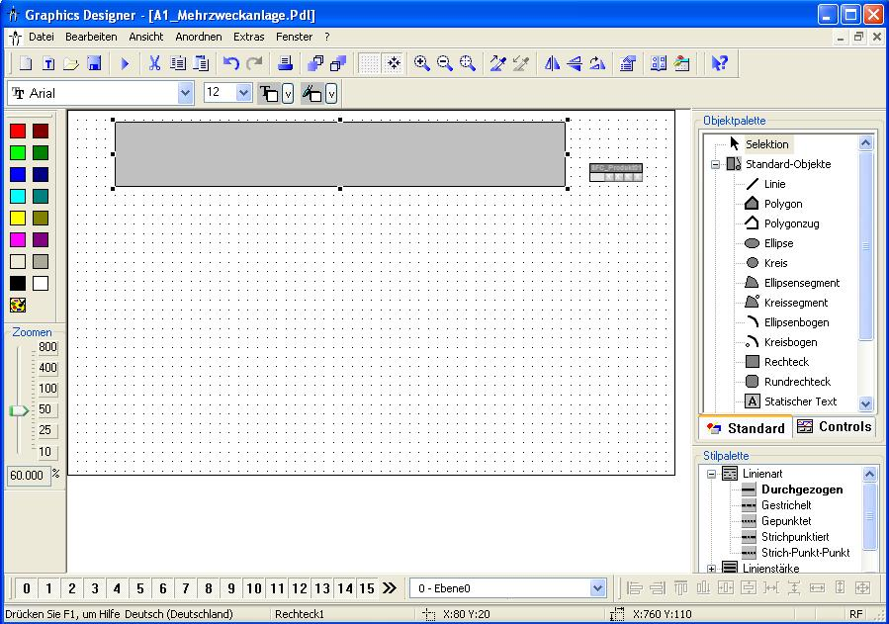

- Wir öffnen die Auswahl für die Symbolleisten, falls der Dynamic-Wizard noch nicht eingeblendet ist. ( → Ansicht → Symbolleisten)
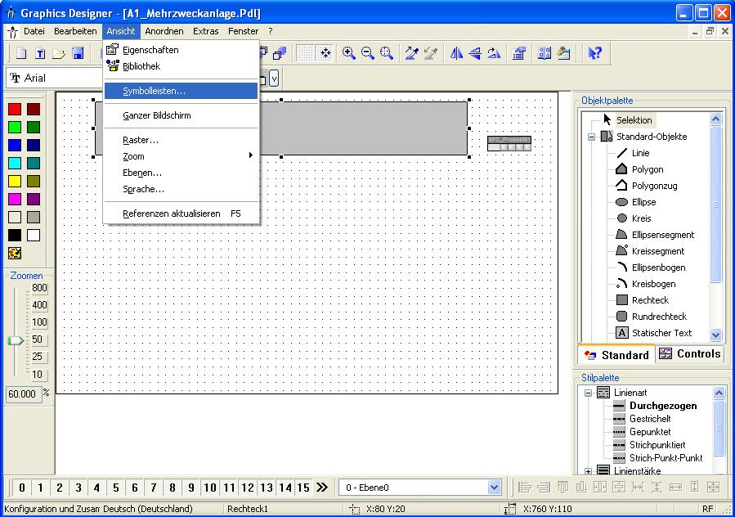
- In der Auswahl klicken wir dann auf ,Dynamic-Wizard’. ( → Dynamic-Wizard → OK)
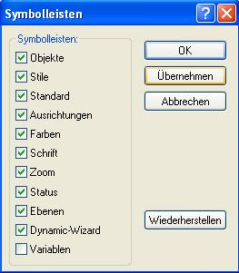

- Wird die Symbolleiste für den Dynamic-Wizard angezeigt, so wählen wir hier aus den ‚Bild Funktionen’ den ‚Bildwechsel im Arbeitsbereich’.
( → Bild Funktionen → Bildwechsel im Arbeitsbereich)
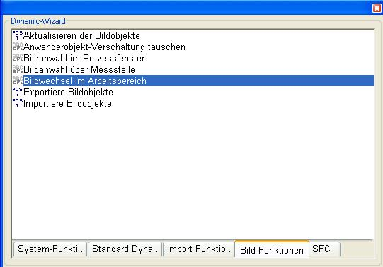
- Die Erklärung lesen wir und gehen dann weiter. ( → Weiter)
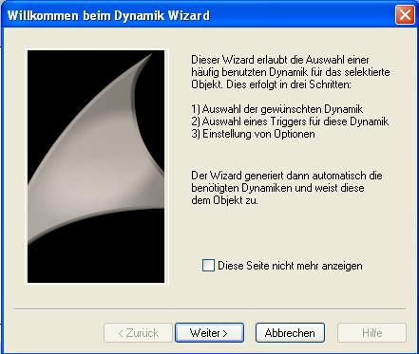

- Als Trigger (auslösendes Ereignis) wählen wir ,Mausklick’. ( → Mausklick → Weiter)
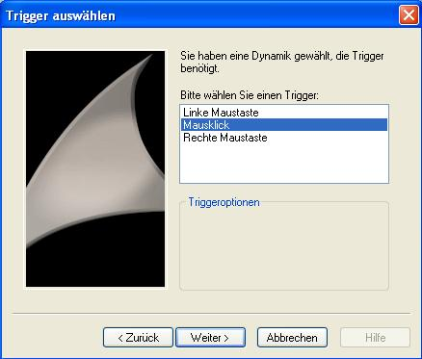
- Hier wählen wir das Bild aus, das nach Betätigung der Schaltfläche angezeigt werden soll. ( → T1_Eduktspeicher.Pdl → OK → Weiter)
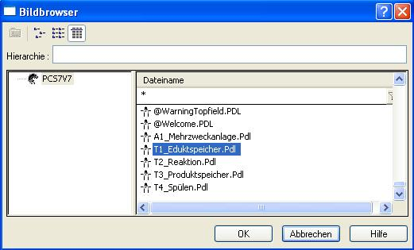

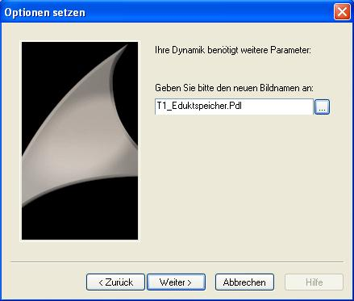
- Im letzten Fenster des Dialogs wird dann noch einmal die komplette Auswahl aufgelistet. ( → Fertig stellen)
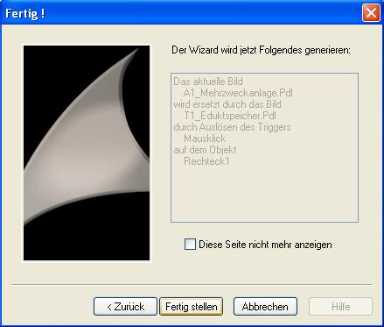

- Wenn Sie das Ergebnis ansehen möchten, dann finden Sie in den ‚Eigenschaften’ unter ,Ereignis’ die Maus und den Mausklick. Mit einem Doppelklick auf das Symbol können Sie dann das erstellte C-Skript ansehen.
( → Eigenschaften → Ereignis → Maus → Mausklick → OK → )
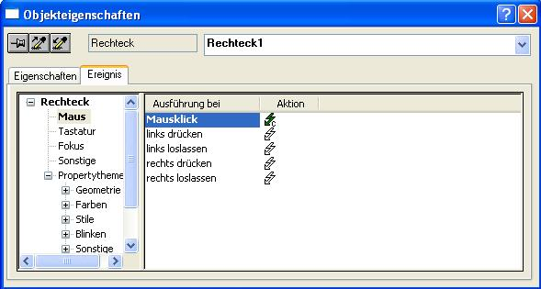

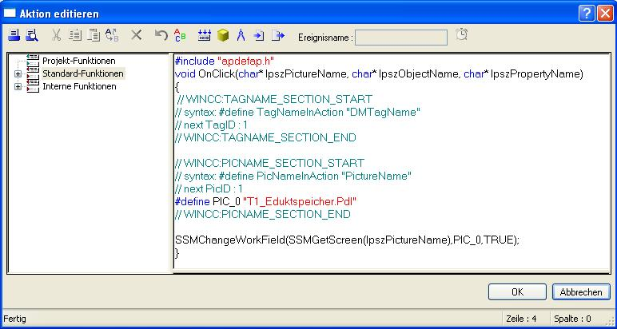
- Nun ergänzen wir den Bereich für T1_Eduktspeicher noch um die Texte. Hierfür wählen wir aus der Objektpalette den statischen Text ( → Statischer Text)
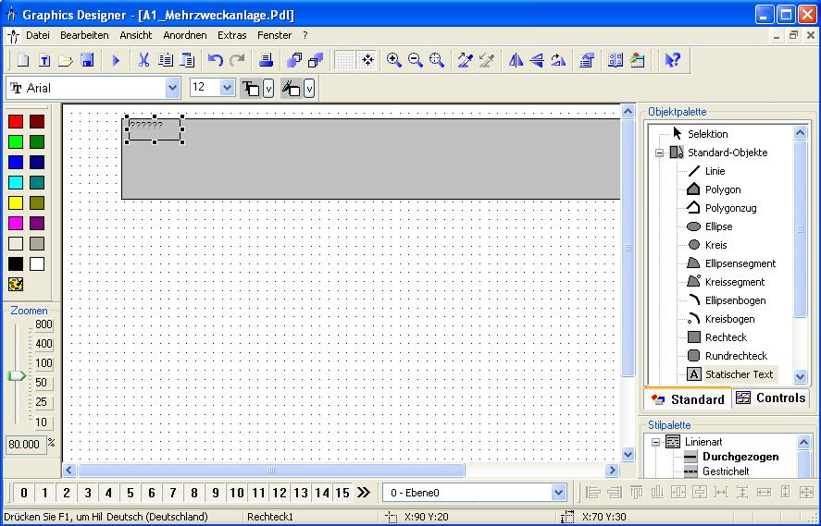

- Tragen Sie den Text ein und verändern Sie Schriftart und Farbe, am einfachsten mit Hilfe der Menüleiste. ( → T1 Eduktspeicher)
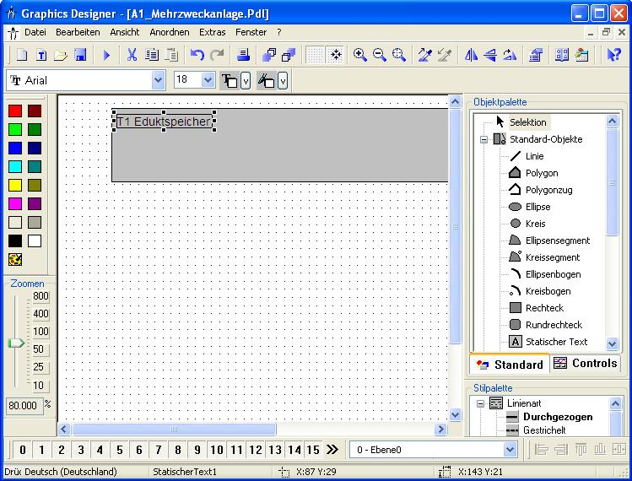
- Vervollständigen Sie das Bild ‚T1_Eduktspeicher’ nun noch mit den hier dargestellten Texten und Schaltflächen für den Wechsel zu T2, T3 und T4.
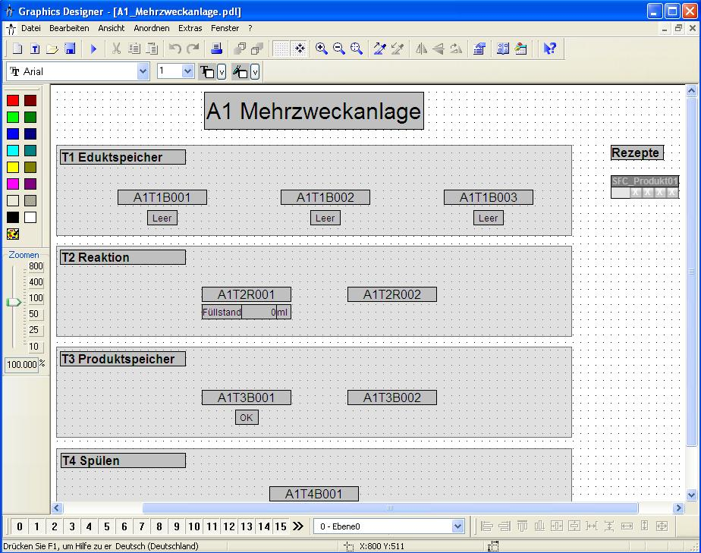

- Als nächstes Bild öffnen wir das Bild ‚T1_Eduktspeicher’ aus dem WinCC Explorer heraus. Dort wollen wir, nachdem die Hintergrundfarbe auf Weiß umgestellt wurde, durch einen Klick auf die Bibliothek anzeigen lassen. ( → )
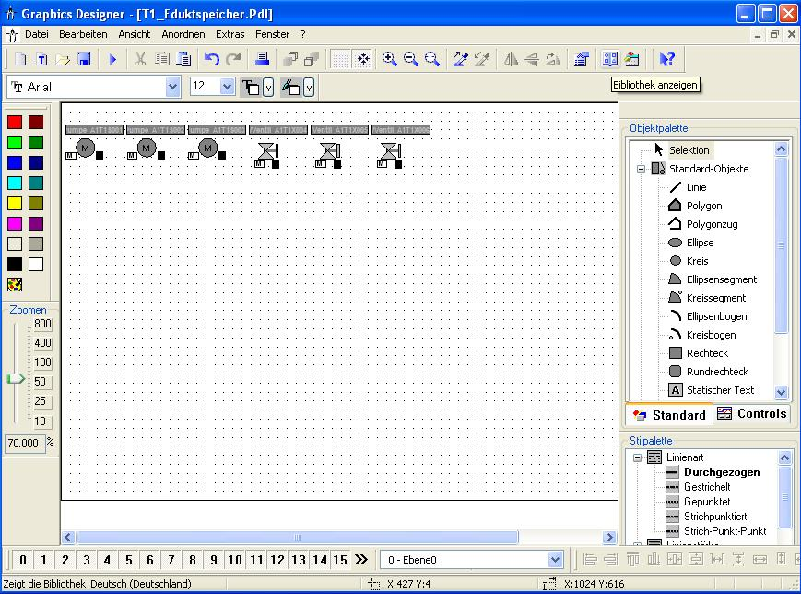
- Aus der Bibliothek ziehen wir nun zuerst ein Symbol für die Pumpe in unser Arbeitsbild und drehen dies dann in die Richtung nach unten.
( → Globale Bibliothek → Symbole → E-Symbole → 20_2 → )
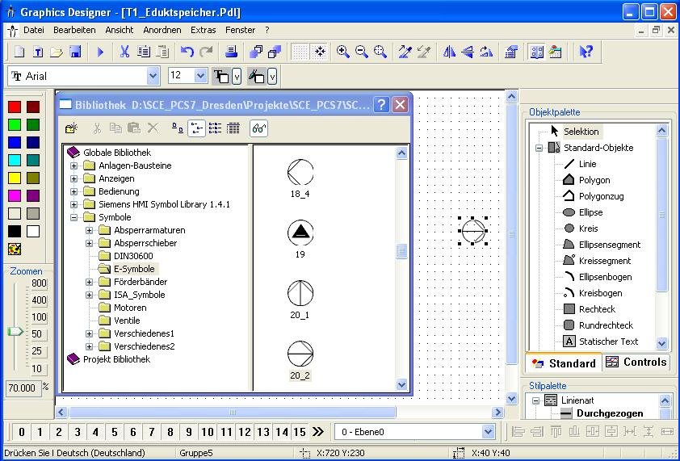

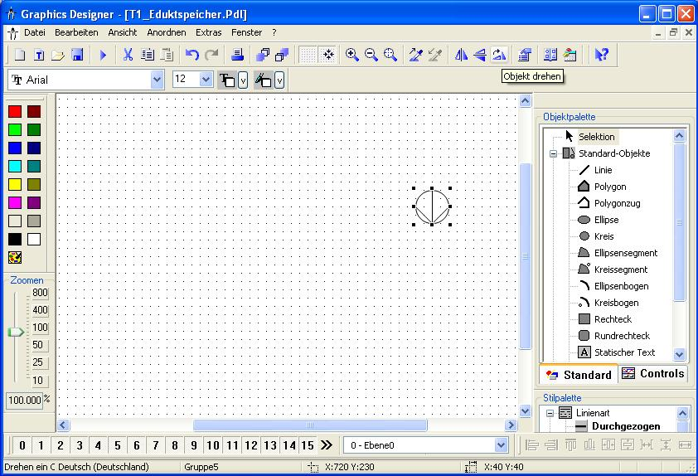
- Dann ziehen wir ein Symbol für das Ventil aus der Bibliothek in das Arbeitsbild.
( → Globale Bibliothek → Symbole → Ventile → 45 )
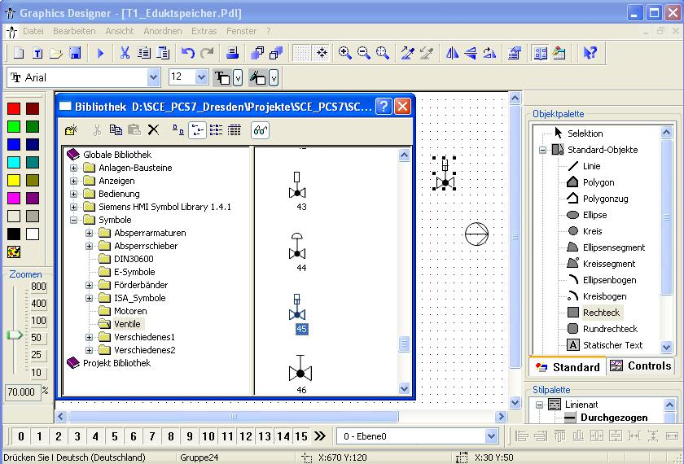

- Nachdem wir so wie hier gezeigt noch weitere Linien und Textfelder eingefügt haben, platzieren wir für die Darstellung des Tanks ein Rechteck und wählen dessen Eigenschaften. ( → Rechteck → Eigenschaften)
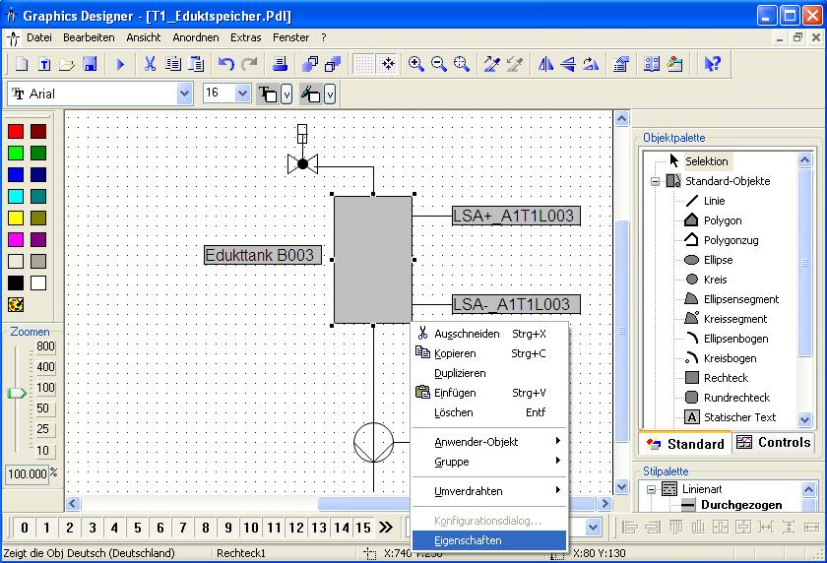
- Um die Farbe ändern zu können deaktivieren wir das globale Farbschema.
( → Eigenschaften → Darstellung → Globales Farbschema → nein)
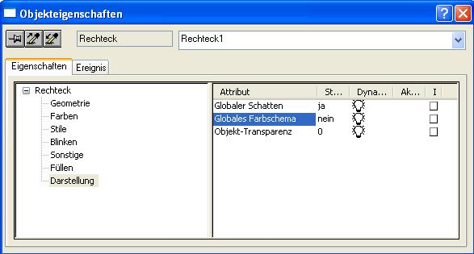

- Dann ändern wir die Hintergrundfarbe auf Weiß.
( → Eigenschaften → Farben → Hintergrundfarbe)
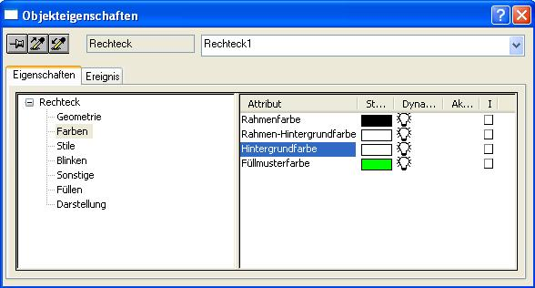
- Nun soll eine Anzeige der Füllstandssensoren projektiert werden. Dafür ziehen wir so wie hier gezeigt einen Kreis in unser Bild. Dann wählen wir dessen Eigenschaften.
( → Kreis → Eigenschaften)
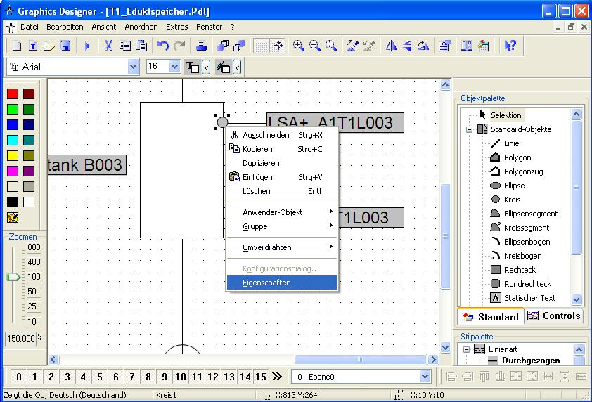

- Um die Farbe dynamisch anzeigen lassen zu können deaktivieren wir das globale Farbschema. ( → Eigenschaften → Darstellung → Globales Farbschema → nein)
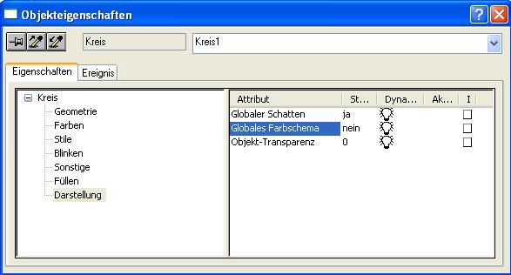
- Um eine dynamische Anzeige zu realisieren wählen wir die Hintergrundfarbe mit der rechten Maustaste aus und dann den Dynamik-Dialog.
( → Eigenschaften → Farben → Hintergrundfarbe → Dynamik-Dialog)
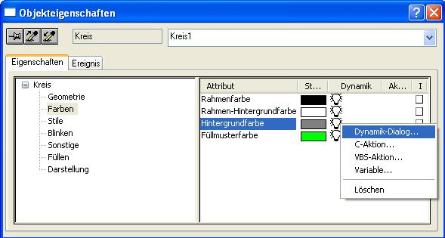

- Im folgenden Dialog wählen wir zuerst als Datentyp Bool, dann ändern wir die Farbe bei ja/TRUE auf Grün. Schließlich wählen wir für die Dynamisierung ,Variable’.
( → Bool → ja/TRUE → → → Variable )
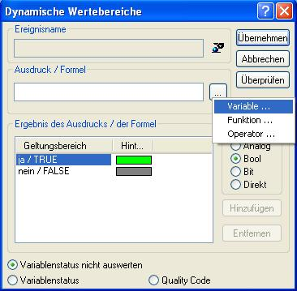
- Bei den Variablen wählen wir als Datenquelle ,STEP 7 Symbol Server’ und dort bei den Symbolen den Eingang E3.0 für die ,Füllstandsüberwachung Edukttank B003 Schaltpunkt H’.
( → Datenquelle → STEP 7 Symbol Server → A1.T1.A1T1L003.LSA+.SA+ / E3.0 / Füllstandsüberwachung Edukttank B003 Schaltpunkt H → OK)
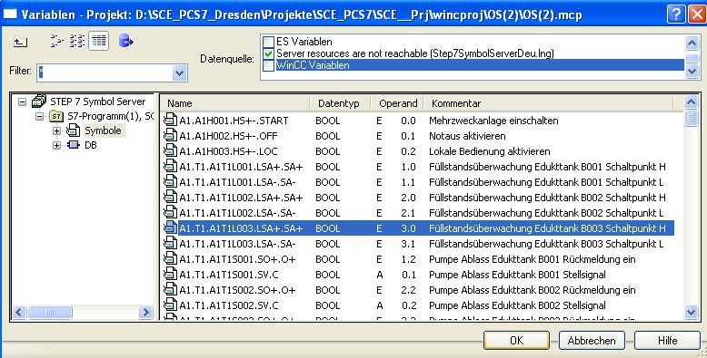

- Die Einstellungen im Dynamik-Dialog müssen Sie jetzt noch übernehmen.
( → Übernehmen → )
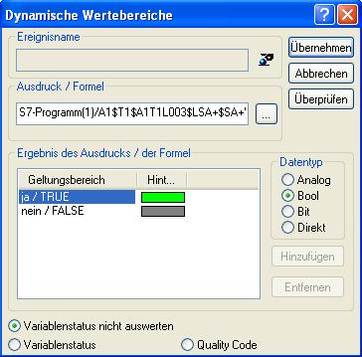
- Die vorher gezeigten Schritte werden auch für den Sensor ,A1.T1.A1T1L003.LSA+.SA- / E3.1 / Füllstandsüberwachung Edukttank B003 Schaltpunkt L’ durchgeführt. Dann werden die hier gezeigten Elemente gemeinsam markiert und gruppiert.
( → A1.T1.A1T1L003.LSA+.SA- / E3.1 / Füllstandsüberwachung Edukttank B003 Schaltpunkt L → Gruppe → Gruppieren)
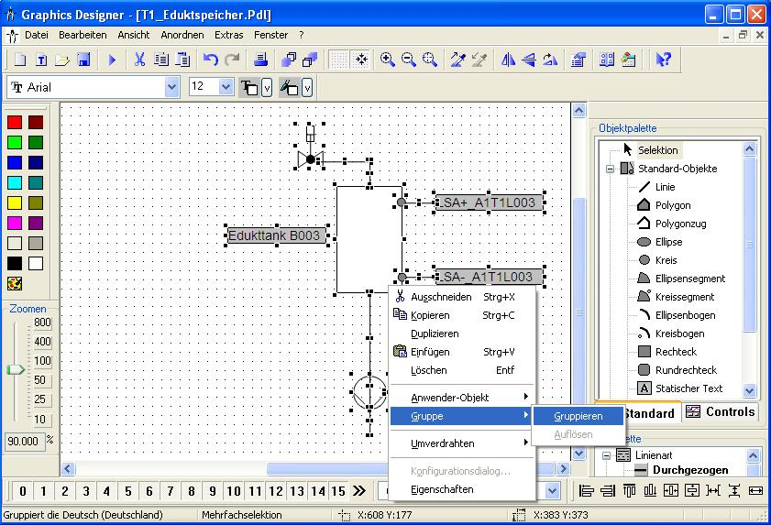

- Die Gruppe wird dann kopiert. ( → Kopieren)
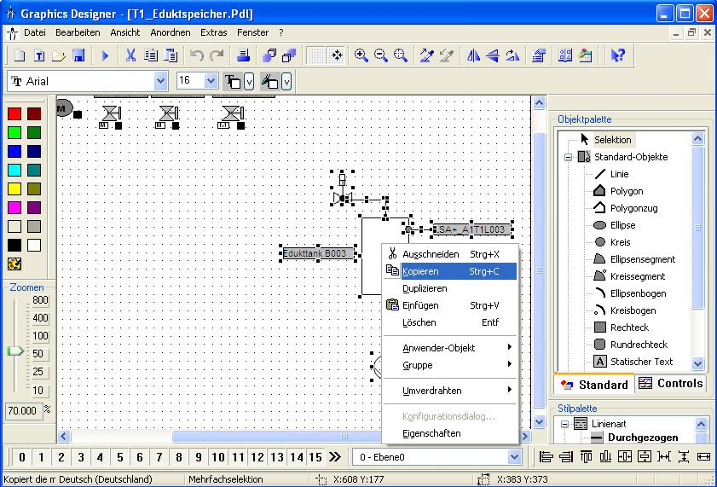
- Nun wird die Bibliothek geöffnet. Die Gruppe kann dann in die Projekt Bibliothek eingefügt werden. ( → → Projekt Bibliothek → )
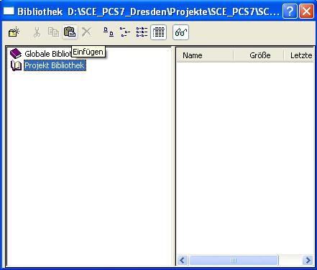

- Unsere Gruppe in der Bibliothek wird dann in ,Edukttank_V1_0’ umbenannt.
( → Edukttank_V1_0 → )
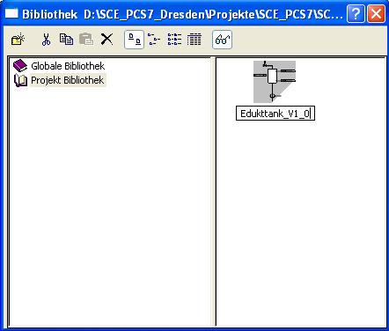
- Nun werden in dem Bild ‚T1_Eduktspeicher.Pdl’ noch die Bildbausteine für das Ventil ‚A1T1X006’ und die Pumpe ‚A1T1S003’ so wie hier gezeigt positioniert.
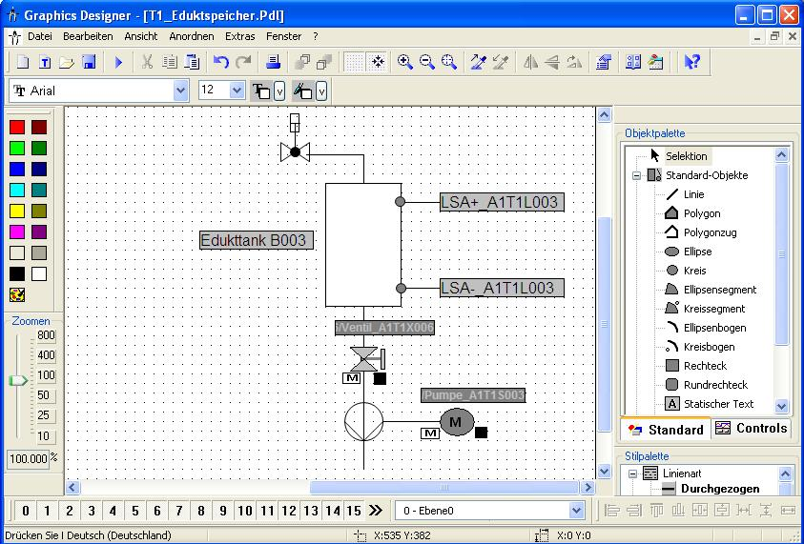

- So wie das Bild ‚T1_Eduktspeicher.Pdl’ wird nun auch das Bild ‚T2_Reaktion.Pdl’ angelegt. Dabei wird auch wieder eine Gruppe ‚Reaktion_V1_0’ in der Projekt Bibliothek abgelegt. Der Rührer kann bei der Erstellung des Bildes aus der Bibliothek genommen werden. ( → Globale Bibliothek → Symbole → E-Symbole → 11 )
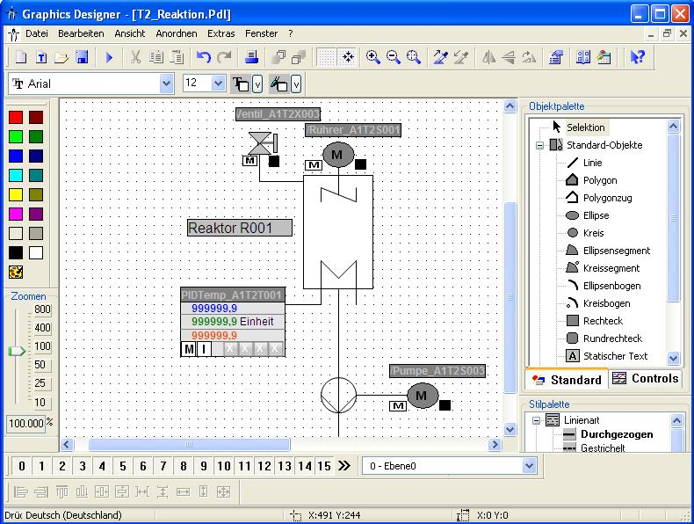
- So wie das Bild ‚T1_Eduktspeicher.Pdl’ wird nun auch das Bild ‚T3_Produktspeicher.Pdl’ angelegt. Hier wird der Produkttank als Gruppe ‚Produkttank_V1_0’ in der Projekt Bibliothek abgelegt. Das Ventil kann bei der Erstellung des Bildes aus der Bibliothek genommen werden.
( → Globale Bibliothek → Symbole → Valves → 46 )
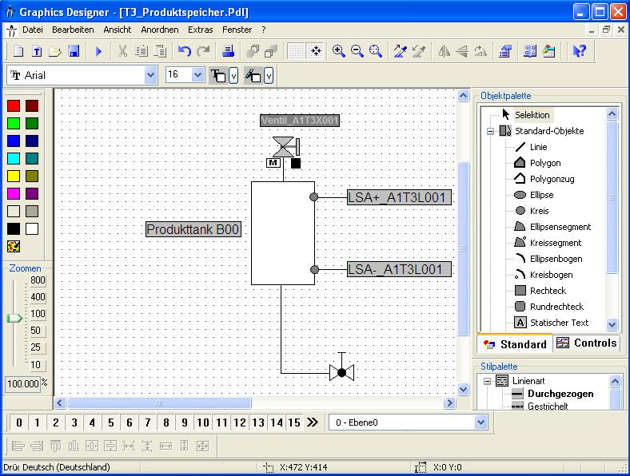

- Im WinCC Explorer wird nun die OS im Runtime gestartet. ( → Aktivieren)
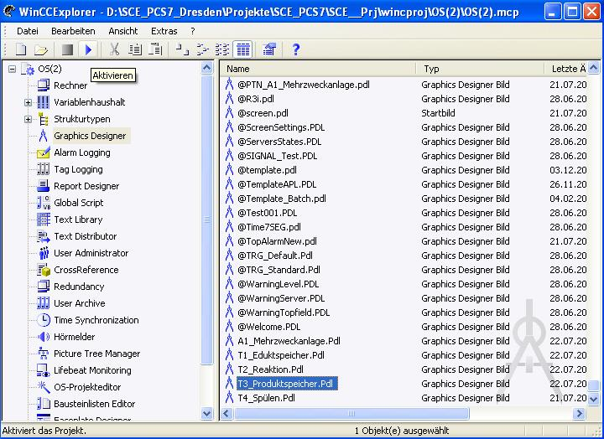
- Um ein bestimmtes Bild zu öffnen kann hier zum Beispiel im Übersichtsbereich ‚A1_Mehrzweckanlage’ angeklickt werden. Dann erscheint ein Fenster mit den untergeordneten Bildern. ( → A1_Mehrzweckanlage)
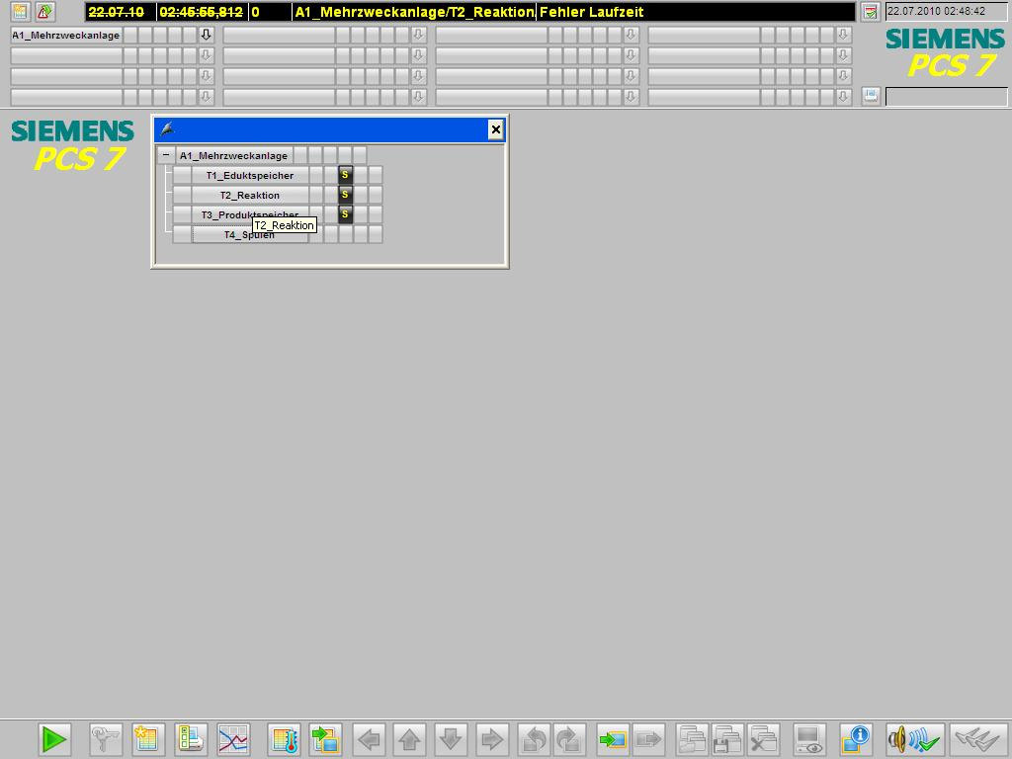

- In unserem Bild ‚A1_Mehrzweckanlage’ sind eine Übersicht aller Bereiche und das Bausteinsymbol für die Schrittkette zu sehen. Durch einen Klick auf das Bausteinsymbol kann der SFC_Produkt01 geöffnet und bedient werden.
( → SFC_Produkt01)
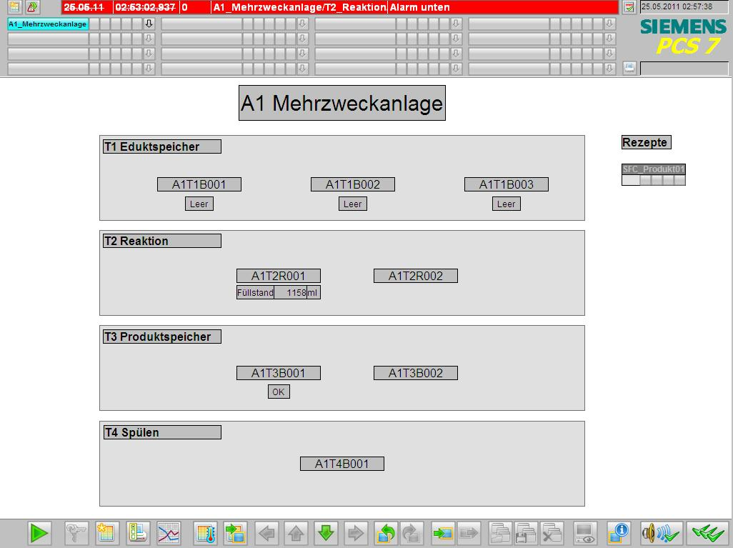
So wie direkt im SFC- Editor kann auch hier die Schrittkette gestartet, beobachtet und bedient werden.
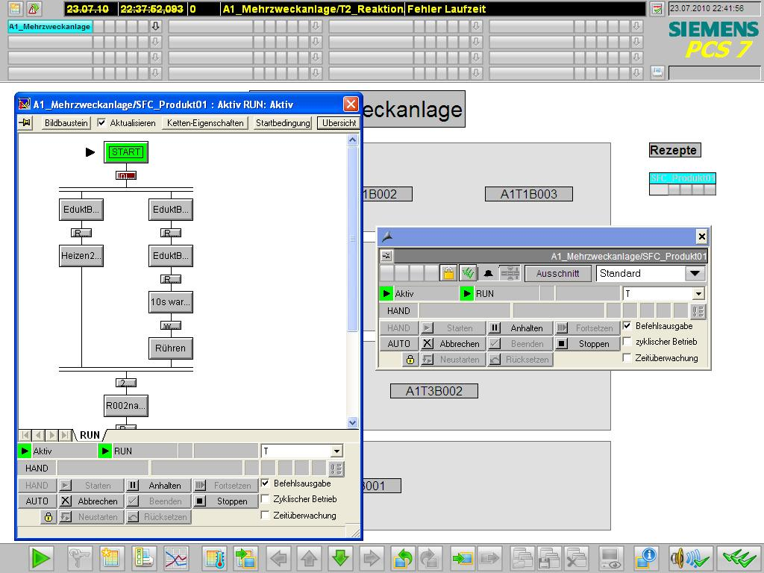

- Hier ist das Bedienbild für ‚T1_Eduktspeicher’ zu sehen mit den Faceplates zu ‚Ventil_A1T1X006’ und ‚Pumpe_A1T1S003’. Innerhalb der Faceplates können deren Betriebsarten gewählt und diese so bedient werden.
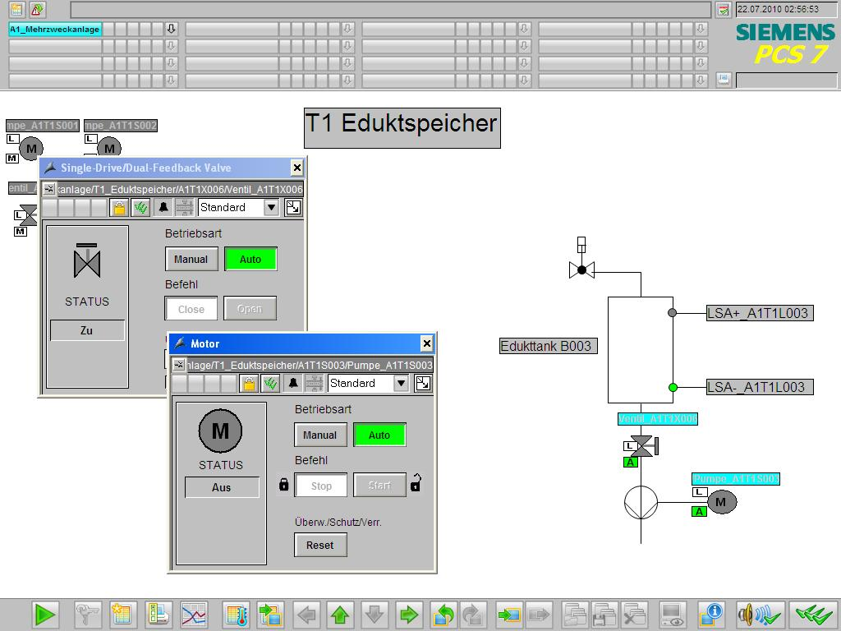
- Hier ist das Bedienbild für ‚T2_Reaktion’ zu sehen mit dem Faceplate zu ‚PIDTemp_A1T2T001’, dem PID-Regler für die Temperatur im Reaktor. Die Regelparameter können in diesem Faceplate verändert werden.
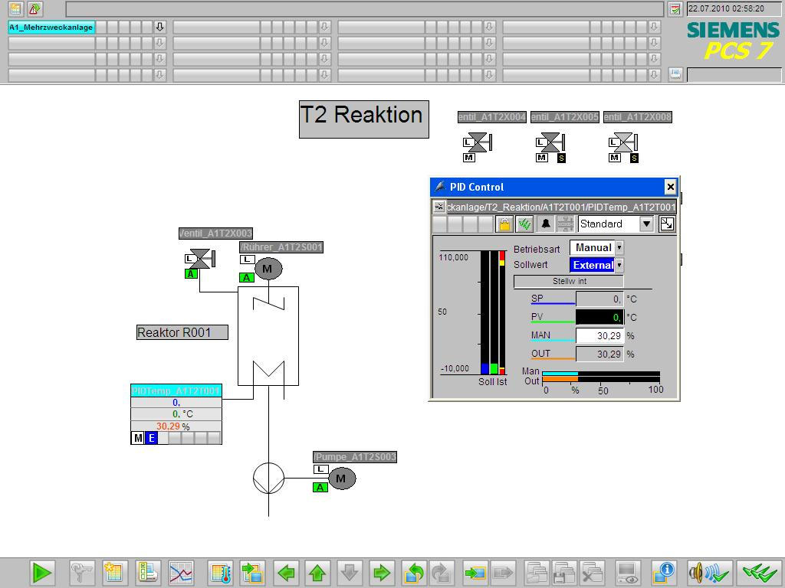

- Hier ist das Bedienbild für ‚T3_Produktspeicher’ zu sehen mit dem Faceplate zu ‚Ventil_A1T3X001’.
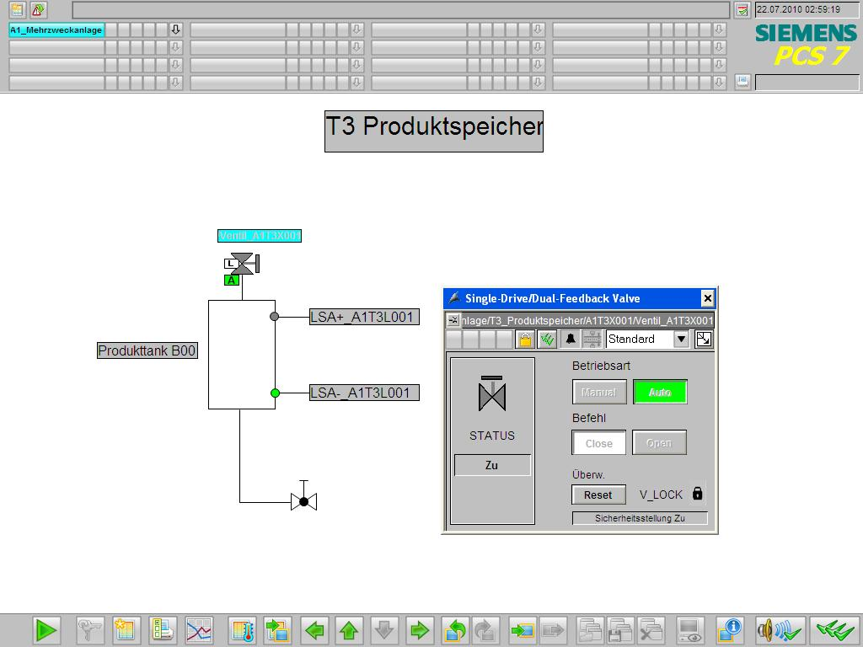
- Um Runtime zu beenden müssen Sie im Tastenbereich die Taste  drücken.
( → → Deaktivieren)
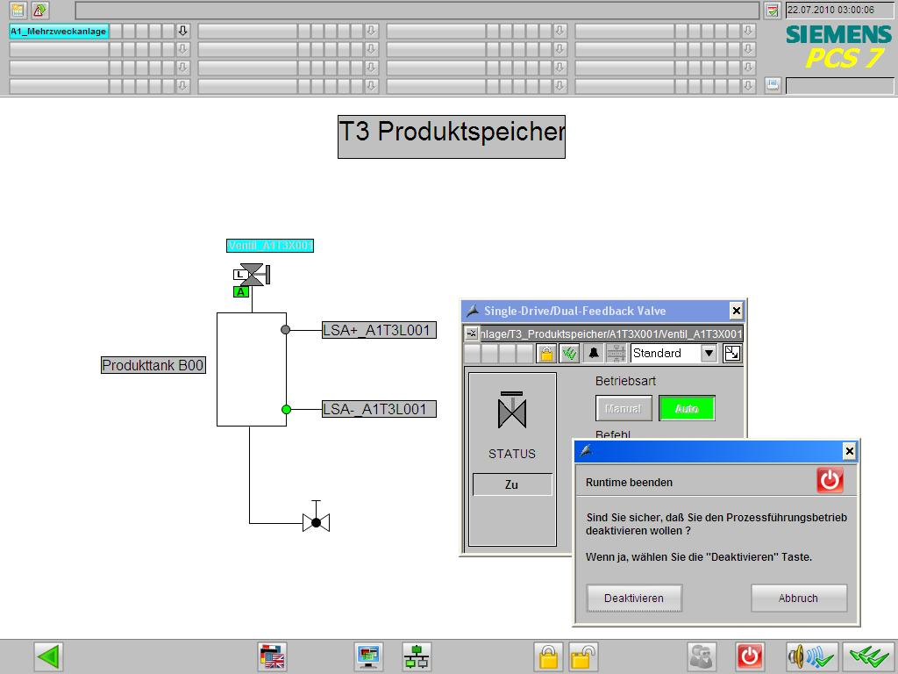

Übungen
In den Übungsaufgaben soll Gelerntes aus der Theorie und der Schritt-für-Schritt-Anleitung umgesetzt werden. Hierbei soll das schon vorhandene Multiprojekt aus der Schritt-für-Schritt-Anleitung (PCS7_SCE_0201_R1105.zip) genutzt und erweitert werden.
In der Schritt-für-Schritt-Anleitung wurde erneut nur ein Strang der Anlage realisiert. Das Ziel der Übung soll es darum sein, den fehlenden Strang zu implementieren. Die Aufgabenstellungen sollen helfen, alle benötigten Anlagenteile im Projektierungswerkzeug WinCC zu erstellen.

Übungsaufgaben:
Die folgenden Aufgaben orientieren sich an der Schritt-für-Schritt-Anleitung. Für jede Übungsaufgabe können die entsprechenden Schritte der Anleitung als Hilfestellung genutzt werden. Bei der Anordnung sind die Regeln der VDI3699 [1] zu beachten.
- Die Eduktbehälter A1T1B001 und A1T1B002 sollen zusätzlich zum Behälter A1T1B003 im Bild ‚T1_Eduktspeicher.pdl’ implementiert werden. Die benötigten Pumpen und Ventile sind schon vorhanden und können direkt für die neuen Anlagenteile genutzt werden. Die Behälter sollten der Bibliothek entnommen werden, damit sich die Darstellung nicht von dem zuerst erstellten Behälter unterscheidet.
- Der Reaktor R002 soll zusätzlich zum bereits vorhandenen Reaktor R001 im Bild ‚T2_Reaktion.pdl’ implementiert werden. Es soll ebenfalls die Verbindung vom Abfluss von Reaktor R002 zum Zufluss von Reaktor R001 angezeigt werden.

